**基于python的求职招聘系统设计与实现**

姓 名： 张静雅、张欣茹、林夕爱

学 号：1230590041、1230620008、1230510076

指导教师： 刘宁

学 院： 人工智能与信息工程学院

**22025年7月**

**摘要**

随着社会经济的不断发展和就业市场的竞争日益激烈，高效的求职招聘系统成为吸引人才和企业的关键。本研究旨在基于Python编程语言，结合Django框架、MySQL数据库和Vue.js前端框架，设计和实现一套智能化的求职招聘系统，以提升招聘效率和用户体验。该系统利用Python强大的功能和丰富的库支持，实现了系统的稳定性和安全性。Django框架的应用使系统具备了良好的架构设计和灵活的扩展性，为用户提供了便捷的操作界面和个性化的服务体验。MySQL数据库的数据存储和管理保障了系统数据的安全性和稳定性，为招聘信息的管理提供了可靠的支持。同时，Vue.js前端框架的运用提升了用户界面的交互性和美观度，使用户能够更加便捷地使用系统进行求职和招聘操作。通过系统的开发和应用，用户可以实现个人信息管理、简历维护、岗位搜索、招聘发布等功能，实现了招聘流程的数字化和智能化。同时，系统还提供了智能匹配算法，根据用户的需求和企业的招聘要求进行精准匹配，提高了招聘效率和成功率。基于Python的求职招聘系统有望在求职招聘领域发挥重要作用，推动招聘行业的数字化转型，提升招聘服务的质量和效率。随着技术的不断创新和应用，该系统将为求职者和企业提供更加便捷、高效的招聘解决方案，为人才与岗位的精准匹配搭建桥梁，促进就业市场的健康发展。

**关键词：**Django; Vue; 系统设计; 求职招聘

**Abstract**

With the continuous development of the social economy and the increasingly fierce competition in the job market, an efficient job search and recruitment system has become the key to attracting talents and enterprises. This study aims to design and implement an intelligent job recruitment system based on Python programming language, combined with Django framework, MySQL database, and Vue.js front-end framework, to improve recruitment efficiency and user experience. This system utilizes Python's powerful features and rich library support to achieve system stability and security. The application of the Django framework enables the system to have good architecture design and flexible scalability, providing users with a convenient operating interface and personalized service experience. The data storage and management of MySQL database ensure the security and stability of system data, providing reliable support for the management of recruitment information. At the same time, the application of the Vue.js front-end framework has improved the interactivity and aesthetics of the user interface, enabling users to more conveniently use the system for job seeking and recruitment operations. Through the development and application of the system, users can achieve functions such as personal information management, resume maintenance, job search, and recruitment publishing, achieving the digitization and intelligence of the recruitment process. At the same time, the system also provides intelligent matching algorithms to accurately match user needs and recruitment requirements of the enterprise, improving recruitment efficiency and success rate. The job search and recruitment system based on Python is expected to play an important role in the field of job search and recruitment, promote the digital transformation of the recruitment industry, and improve the quality and efficiency of recruitment services. With the continuous innovation and application of technology, this system will provide job seekers and enterprises with more convenient and efficient recruitment solutions, build a bridge for accurate matching of talents and positions, and promote the healthy development of the job market.

**Key words：**System Design;Job Hunting and Recruitmen

目 录

1 绪论 1

1.1 研究背景 1

1.2 研究现状 1

1.3 研究目标 2

2 相关技术介绍 3

2.1 Python语言 3

2.2 Django框架技术 4

2.3 Vue前端技术 6

2.3.1 Vue框架 6

2.3.2 Ant-Design-Vue组件 7

2.4 Node技术 8

2.4.1 Node的优点 8

2.5 MySQL数据库 9

3 需求分析 9

3.1 系统功能需求分析 9

3.1.1 业务需求分析 9

3.1.2 数据需求分析 11

3.2 系统非功能性需求分析 12

3.2.1 系统处理能力需求 12

3.2.2 可靠性需求 12

3.2.3 可用性需求 13

3.2.4 维修性需求 13

3.2.5 环境适配需求 13

4 系统设计 14

4.1 4.1 系统总体设计 14

4.1.1 系统整体架构 14

4.1.2 系统总体功能 15

4.2 系统模块设计 16

4.2.1前台管理 16

4.2.2后台管理 19

5 系统实现 26

5.1前台功能模块实现 26

5.1.1注册登录模块 26

5.1.2首页模块 26

5.1.3详情页模块 27

5.1.4搜索模块 27

5.2 后台管理模块实现 28

5.2.1 用户管理 28

5.2.2 分类管理 28

5.2.3 标签管理 28

5.2.4 岗位管理 29

5.2.5 公司管理 29

5.2.6 简历管理 29

5.2.7 评论管理 30

5.2.8 日志管理 30

6 系统测试 31

6.1测试策略 31

6.1 测试环境 34

6.2 测试用例及结果 34

6.2.1 后台功能测试用例 34

6.2.2 前台功能测试用例 35

6.3 测试总结 36

7 总结与展望 37

参考文献 38

# 绪论

## 研究背景

随着信息技术的快速发展和互联网的普及，求职招聘领域正经历着巨大的变革和转型。传统的求职招聘方式已经无法满足日益复杂多样的招聘需求，人才招聘市场亟需数字化、智能化的解决方案来提升效率和质量。当前，随着全球经济的不断发展和竞争的加剧，人才成为企业发展的核心竞争力。同时，求职者也面临着更加激烈的就业竞争和职业发展压力。在这样的背景下，构建一套高效、智能的求职招聘系统变得尤为重要。

在国内外，许多企业和机构已经意识到了数字化求职招聘系统的重要性，并开始投入资源和精力进行相关研究和开发。一些知名的招聘平台如智联招聘、拉勾网等通过技术创新和智能算法优化招聘流程，提高了招聘的效率和成功率。这些平台的成功经验为我们构建基于Python的求职招聘系统提供了宝贵的借鉴和参考。

同时，Python作为一种强大的编程语言，在Web开发领域拥有广泛的应用和支持。结合Django框架、MySQL数据库和Vue.js前端框架，可以实现系统的稳定性、安全性和用户友好性，为求职者和企业提供高效便捷的招聘服务。因此，基于Python的求职招聘系统具有良好的技术基础和发展前景。

因此，当前求职招聘领域面临着数字化、智能化转型的时代要求，基于Python的求职招聘系统具有重要的研究意义和实践价值。通过深入研究和开发，可以为求职者和企业提供更加便捷、高效的招聘解决方案，推动求职招聘行业朝着更加智能化、人性化的方向发展。

## 研究现状

当前，求职招聘领域正处于快速发展和变革之中，数字化技术和人工智能的应用正在深刻影响着招聘行业的发展方向。以下是一些当前研究领域的主要趋势和研究现状：

（1）智能匹配算法研究：智能匹配算法是求职招聘系统中的关键技术之一。通过对求职者和岗位要求进行大数据分析和智能匹配，可以实现精准匹配，提高招聘成功率。当前，许多研究致力于优化匹配算法，提升匹配精度和效率。

（2）大数据分析在招聘中的应用：大数据技术的发展为招聘行业带来了新的机遇和挑战。通过对海量数据的分析，可以发现招聘趋势、人才需求等信息，为招聘决策提供科学依据。许多研究关注如何利用大数据技术优化招聘流程，提升招聘效率。

（3）人工智能在招聘中的应用：人工智能技术如自然语言处理、机器学习等在招聘中得到广泛应用。自动化简历筛选、智能推荐系统等技术的发展，使招聘流程更加智能化和高效化。当前研究重点在于如何结合人工智能技术提升招聘体验和效果。

（4）基于Web技术的招聘系统研究：随着互联网技术的不断进步，基于Web的招聘系统得到了广泛应用。各种前端和后端技术的结合，使招聘系统具备了良好的用户体验和功能扩展性。研究重点在于如何利用Web技术构建高效、稳定的招聘系统。

（5）行业招聘平台发展研究：知名的招聘平台如智联招聘、拉勾网等在招聘行业占据重要地位。它们通过技术创新和服务优化，不断提升招聘服务质量和用户体验。研究重点在于借鉴这些平台的成功经验，探索招聘平台未来发展的新方向。

因此，求职招聘领域的研究正朝着智能化、数据化、个性化的方向发展。通过不断探索和创新，可以为求职者和企业提供更加高效、智能的招聘解决方案，推动招聘行业迈向数字化时代的新高度。

## 研究目标

本文旨在通过对Python求职招聘系统的设计与实现，探讨如何实现一个具备良好用户体验和高性能的求职招聘系统，并在此过程中探究相关技术和实践，从而为求职招聘系统的设计和实现提供参考和借鉴。

具体而言，本文主要研究以下方面：

（1）求职招聘系统的需求分析：求职招聘系统是一个涉及众多方面的综合性系统，需要全面深入地分析和了解各个业务模块的需求，包括但不限于岗位管理、分类管理、用户管理、数据统计等方面。

（2）求职招聘系统的架构设计：为了实现一个高性能、高可靠的求职招聘系统，需要设计合理的架构。本文将结合实际需求和技术选型，采用分布式架构+微服务架构，设计出符合要求的求职招聘系统架构。

（3）求职招聘系统的技术选型和实现：合理的技术选型是保证求职招聘系统高性能、高可靠性的重要保障，本文将结合架构设计和需求分析，选择合适的技术和框架，同时描述实现求职招聘系统各种功能的具体实现方法。

（4）求职招聘系统的性能测试与优化：求职招聘系统的高性能是保证用户体验的重要因素，因此必须进行性能测试和优化。本文将介绍使用Apache JMeter进行性能测试、使用Redis缓存技术进行优化等方法。

（5）求职招聘系统的安全保障：求职招聘系统必须保障用户信息和交易数据的安全，因此必须进行相关安全保障措施。本文将介绍求职招聘系统的安全风险和安全保障措施，并结合实际案例，阐述如何实现安全保障。

总之，本文的研究目标是实现一个功能齐备、高性能、安全可靠的求职招聘系统，同时提供相关的技术选型、实践方法和案例分析，为求职招聘系统的设计和实现提供参考和借鉴。

# 相关技术介绍

## Python语言

Python是一种高级编程语言，由Guido van Rossum于1991年创建。它以简洁、易读和可维护的代码而闻名，被广泛用于各种领域，包括Web开发、科学计算、人工智能和数据分析等。

Python的设计哲学强调代码的可读性和简洁性，这使得它成为初学者和专业开发人员的首选语言之一。它使用明确的语法和简单的语句结构，使得编写代码变得容易。Python采用了缩进方式来表示代码块，而不是使用大括号或关键字，这使得代码的结构更加清晰。

Python是一种解释型语言，这意味着在运行代码之前不需要进行显式的编译。开发人员可以直接编写和执行代码，这加快了开发过程的速度。Python还具有交互式编程的特性，可以在命令行中逐行执行代码，方便测试和调试。

Python具有丰富的标准库和第三方库，提供了大量的功能和工具，可以满足各种需求。标准库包含了各种模块，用于处理文件、网络通信、数据库连接、图形界面开发等。此外，Python还有众多的第三方库，例如NumPy、Pandas、Matplotlib和TensorFlow等，用于数据分析、科学计算和机器学习等领域。

Python支持面向对象编程（OOP），这使得代码的组织和复用更加灵活和简单。开发人员可以定义类和对象，并使用继承、多态等概念来构建复杂的程序结构。

Python具有广泛的应用领域。在Web开发方面，Python的框架如Django和Flask提供了强大的工具和功能，用于构建高效和可扩展的Web应用程序。在科学计算和数据分析领域，Python的库如NumPy和Pandas提供了丰富的功能和高效的数据处理能力。在人工智能和机器学习领域，Python的库如TensorFlow和PyTorch成为了主流工具，用于构建和训练各种深度学习模型。

总之，Python是一种功能强大、易学易用的编程语言，适用于各种应用场景。它的简洁语法、丰富的库和活跃的开发社区使得它成为了众多开发者的首选语言。无论是初学者还是专业开发人员，都可以通过Python实现自己的创意和解决各种问题。

## Django框架技术

Django是一个流行的Python Web应用程序开发框架，它提供了一套强大的工具和功能，用于快速构建高效和可扩展的Web应用程序。Django的设计目标是使开发人员能够专注于应用程序的逻辑而不是底层的技术细节。

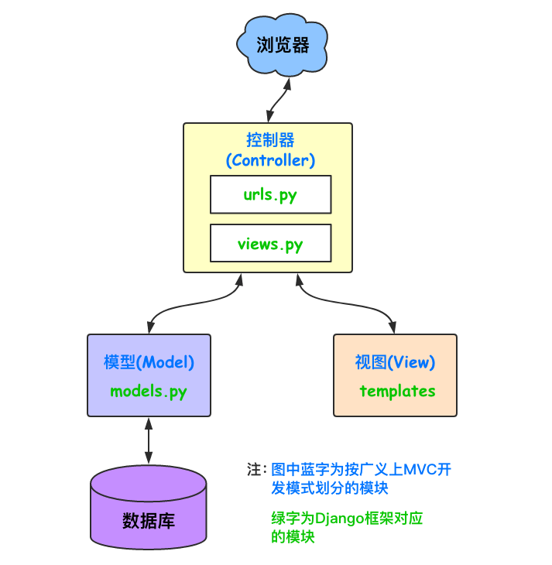

Django框架采用了MVC（Model-View-Controller）的架构模式，但它更倾向于使用MTV（Model-Template-View）的模式。这种模式将应用程序的逻辑分为三个主要部分：模型（Model）、模板（Template）和视图（View）。

模型（Model）是与数据库交互的组件，它定义了数据的结构和行为。Django使用ORM（对象关系映射）来处理数据库操作，开发人员可以使用Python代码来定义模型类，每个类对应一个数据库表。ORM提供了简洁的API，使得数据库的操作变得简单和直观。

模板（Template）是用于呈现数据的组件，它定义了Web页面的结构和样式。Django的模板语言使用简单且易于理解的语法，开发人员可以在模板中使用变量、循环和条件语句等来动态生成页面内容。模板还支持继承和模板标签等功能，提供了灵活和可重用的页面设计方式。

视图（View）是处理用户请求的组件，它接收用户的请求并返回相应的响应。视图函数是Django中的核心概念，开发人员可以编写视图函数来处理不同的URL请求。视图函数可以访问模型的数据，并通过模板来呈现页面。Django还提供了一套强大的URL映射机制，可以将URL与视图函数进行关联，使得请求能够正确地路由到相应的视图函数。

除了MVT架构，Django还提供了许多其他功能和组件，以简化Web应用程序的开发过程。其中包括：

1. 表单处理：Django提供了表单处理的功能，开发人员可以轻松地创建和验证表单数据。这使得用户交互和数据提交变得简单和安全。

2. 用户认证和授权：Django提供了内置的用户认证和授权系统，开发人员可以轻松地管理用户的登录、注册和权限控制。

3. 后台管理：Django自带了一个功能强大的后台管理界面，开发人员可以通过简单的配置来管理应用程序的数据和功能。

4. 缓存机制：Django提供了缓存机制，可以缓存数据库查询结果、页面片段或其他计算结果，以提高应用程序的性能和响应速度。

5. 国际化和本地化：Django支持多语言和多时区的应用程序开发，开发人员可以轻松地将应用程序本地化为不同的语言和区域设置。

6. 安全性：Django具有内置的安全机制，包括防止常见的Web安全漏洞（如跨站脚本攻击和跨站请求伪造）和密码哈希存储等。

7. 第三方库和插件：Django拥有庞大的生态系统，有大量的第三方库和插件可供使用，可以扩展框架的功能和特性。

总之，Django是一个功能强大、灵活且易于使用的Web应用程序开发框架。它提供了丰富的工具和功能，使得开发人员能够快速构建高质量的Web应用程序。无论是小型网站还是大型企业级应用，Django都是一个理想的选择。

## Vue前端技术

### Vue框架

Vue是一套用于构建用户界面的渐进式框架。与其它大型框架不同的是，Vue 被设计为可以自底向上逐层应用。Vue 的核心库只关注视图层，不仅易于上手，还便于与第三方库或既有项目整合。另一方面，当与现代化的工具链以及各种支持类库结合使用时，Vue 也完全能够为复杂的单页应用提供驱动。

组件化开发即是对某些可以进行复用的功能进行封装的标准化工作。组件一般会内含他的内部UI元素、样式和JS逻辑代码，它可以很方便的在应用的任何地方进行快速的嵌入。组件内部可以使用其他组件来构成更复杂的组件。

组件化特点：

（1）组件是对逻辑的封装，不限于图形元素

即我们可以把if做成组件，按一个倒计时做成组件，把一段动画做成组件，把数据架构做成组件，而这些并不能成为控件，这些组件在不同的系统中可以做完美的嵌入。

（2）高内聚、低耦合

前端的组件化开发，可以很大程度上降低系统各个功能的耦合性，数据相互独立，并且提高了功能内部的聚合性。这对前端工程化及降低代码的维护来说，是有很大的好处的，内部结构密封，不与全局或其他组件产生影响，特别是针对逻辑复杂的功能能够进行拆分，更好排查问题。

（3）具备单个可移植性

组件可以提供很好的提升代码的可重用性（而非可复制性），如果有其他项目需要该组件可以直接引入使用，而不是拷贝代码，拷贝资源等。

（4）极大提高开发效率

组件划分后，组件的开发不受其他业务影响，可以多个组件并行开发，加快开发进度。在多人团队里，每个人只负责自己的业务模块，他对业务功能的增删改查，都只限定在自己的这个业务模块里，不会影响其他人的业务，他代码质量的好坏也只会影响到自己的业务模块；如果有新人的加入，可以直接分配组件进行开发，而非需要熟悉整个项目，可以从一个组件的开发使新进人员比较快速熟悉项目、了解到开发规范；对测试来说，也十分方便，大部分情况下，我们只需要着重测试修改过的业务组件即可，而不用老是进行全部回归测试。

（5）功能重用的基石

业务组件类似一个个积木一样，我们可以用积木搭建出不同的房子，同理我们也可以创建多个不同的APP。我们只需要维护好每个组件，需要用到该组件的功能时，一建引用集成就可以了。

### Ant-Design-Vue组件

Ant Design Vue是蚂蚁金服Ant Design官方推荐的Vue 版UI组件库，它其实是 Ant Design 的 Vue实现，组件的风格与 Ant Design 保持同步，组件的html结构和css样式也保持一致。 用下来发现它的确称得上为数不多的完整的 VUE 组件库与开发方案集成项目。Ant Design Vue 是使用Vue实现的遵循 Ant Design 设计规范的高质量UI组件库，用于开发和服务于企业级中后台产品。特性提炼自企业级中后台产品的交互语言和视觉风格。

开箱即用的高质量 Vue 组件。具有如下优势：

（1）共享Ant Design of React设计工具体系。

（2）支持环境现代浏览器和 IE9 及以上。

（3）支持服务端渲染。

众所周知，Ant Design 作为一门设计语言面世，经历过多年的迭代和积累，它对 UI 的设计思想已经成为一套事实标准，受到众多前端开发者及企业的追捧和喜爱，也是React开发者手中的神兵利器。Ant-design-vue 能够让 Vue 开发者也享受到 Ant Design 的优秀设计。

Ant-design-vue 是 Ant Design 的 Vue 实现，组件的风格与 Ant Design 保持同步，组件的 html 结构和 css 样式也保持一致，真正做到了样式 0 修改，组件 API 也尽量保持了一致。

## Node技术

Node.js是一种基于Chrome V8引擎的JavaScript运行时环境，可以让JavaScript代码在服务器端运行。它采用事件驱动、非阻塞I/O模型，使其在处理高并发请求时表现出色。Node.js使得开发人员能够使用JavaScript语言编写服务器端代码，实现前后端统一，简化了应用程序的开发和维护。

### Node的优点

高效的I/O操作：Node.js采用非阻塞I/O模型，能够高效处理大量并发请求，适用于实时应用程序和数据密集型应用。

轻量和快速：Node.js采用事件驱动的设计，具有轻量级和快速启动的特点，适合构建高性能的网络应用。

跨平台：Node.js可在多种操作系统上运行，如Windows、Mac和Linux，具有良好的跨平台性。

强大的包管理工具：Node.js使用npm作为包管理工具，拥有丰富的开源模块和库，开发人员可以方便地复用和分享代码。

社区支持和活跃度高：Node.js拥有庞大的开发社区和活跃的贡献者，提供丰富的文档和资源，便于开发人员学习和解决问题。

Node.js广泛应用于Web开发领域，特别适用于构建实时应用程序、API服务、单页应用程序等。借助Node.js的框架如Express.js、Koa等，开发人员可以快速搭建稳健的服务器端应用。Node.js还支持与各种数据库系统的集成，如MongoDB、MySQL等，使得数据存储和处理变得更加便捷。

总的来说，Node.js是一种强大的服务器端运行时环境，具有高效、快速、跨平台等优势，为开发人员提供了丰富的工具和资源，助力他们构建高性能的网络应用。

## MySQL数据库

MySQL是一个关系型数据库管理系统，由瑞典MySQL AB 公司开发，属于 Oracle 旗下产品。MySQL 是最流行的关系型数据库管理系统之一，在 WEB 应用方面，MySQL是最好的 RDBMS (Relational Database Management System，关系数据库管理系统) 应用软件之一。

MySQL是一种关系型数据库管理系统，关系数据库将数据保存在不同的表中，而不是将所有数据放在一个大仓库内，这样就增加了速度并提高了灵活性。

MySQL所使用的 SQL 语言是用于访问数据库的最常用标准化语言。MySQL 软件采用了双授权政策，分为社区版和商业版，由于其体积小、速度快、总体拥有成本低，尤其是开放源码这一特点，一般中小型和大型网站的开发都选择 MySQL 作为网站数据库。

# 需求分析

## 系统功能需求分析

### 业务需求分析

求职招聘系统是一个涉及众多方面的综合性系统，需要全面深入地分析和了解各个业务模块的需求，才能实现一个符合用户期望的求职招聘系统。本文首先对求职招聘系统的业务需求进行详细的分析，以便更好地满足用户需求。

（1）岗位管理

岗位管理是求职招聘系统最基本和最主要的功能之一，包括岗位信息录入、修改、删除、推荐、分类等等。岗位信息的录入可以采用图形化界面或Excel表格录入等形式，方便岗位管理员进行批量操作。在岗位信息的管理过程中，必须要支持岗位图片的上传和浏览，帮助用户更好地了解岗位。

（2）岗位分类

岗位分类是求职招聘系统最基本和最主要的功能之一，包括岗位分类信息录入、修改、编辑、删除等等。岗位分类信息的录入可以采用模态框界面，岗位分类的删除支持批量删除，方便岗位管理员进行批量操作。在岗位分类信息列表浏览支持分页展示。

（3）标签管理

标签管理是求职招聘系统最基本和最主要的功能之一，包括标签信息录入、修改、编辑、删除等等。标签信息的录入可以采用模态框界面，标签的删除支持批量删除，标签信息列表浏览支持分页展示。

（4）公司管理

公司管理是求职招聘系统的核心功能之一，需要提供公司资料的提交、修改等功能。

（5）简历管理

简历管理是求职招聘系统的核心功能之一，需要提供简历资料的提交、修改等功能。

（6）评论管理

评论管理是求职招聘系统与用户交互的重要方式，一方面需要支持评论的分页展示和删除，另一方面，需要在前台支持用户提交评论和浏览评论。

（7）用户管理

用户管理是求职招聘系统与用户交互的重要方式，需要支持用户个人信息、求职记录、等级特权、积分纪录等等。用户可以通过注册、登陆、修改个人资料等方式进行用户管理。

（8）日志管理

日志管理是求职招聘系统运行过程中非常重要的日志记录方式，需要支持用户登录行为的记录，支持用户操作行为的记录，支持运行错误的记录。包括记录用户的请求方式、请求url、请求IP、操作时间、耗时等信息。

（9）数据统计分析

数据统计是求职招聘系统的另一个重要功能，它可以提供管理者了解系统运营数据的综合分析和报告。数据统计主要包括关键指标的图表分析、岗位数据、岗位分类数据等等。通过对数据统计的分析，管理员可以更好地了解网站运营情况，制定更好的经营策略。

总之，求职招聘系统的业务需求非常多且复杂，本文只列举了关键部分。为了实现一个好用、易用、高性能、安全可靠的求职招聘系统，还需要深入研究和了解各个业务领域的需求，以便提供更好的解决方案。

### 数据需求分析

数据需求分析是一份系统设计的重要环节，它主要是明确系统应该支持怎样的数据关联操作，主要涉及需求调研、数据收集与整理、数据审视与分类等方面。在本文中将围绕求职招聘系统设计与实现来探讨数据需求分析的具体实现。

一、需求调研

首先，我们要对求职招聘的业务特点进行调研，明确它主要涉及到哪些数据关联。通过查阅求职招聘资料和同类型网站的特点，我们可以列出以下常见数据关联：

1.用户关联：包括用户的注册信息、个人中心信息、收藏信息、心愿单信息、岗位信息、评论信息，个人中心信息包括用户的基本信息、账号安全、推送设置、消息管理等。

2.岗位关联：包括岗位与分类的关系、岗位与标签的关系、岗位与评论的关系、岗位与用户的关系等。

3.最新与推荐：包括最新岗位、推荐岗位等。

这些数据关联是求职招聘的基本需求，所以在系统设计之前，必须要明确它们之间的关系和操作。

二、数据收集与整理

一旦明确了数据关联，我们就可以开始收集和整理数据了。首先，我们需要收集用户信息，包括用户的身份信息、注册信息、地址信息以及各类监控信息（例如：登录信息）等。

其次，我们需要收集岗位信息，包括岗位名称、薪资、学历、经验、工作地点等相关信息。

最后，我们需要收集岗位关联信息，包括岗位对应的标签、分类信息等。

在整理数据的过程中，我们需要理清数据之间的关联和操作方式，然后建立数据表以及设计合适的字段和外键等。

三、数据审视与分类

最后，我们需要对数据进行审视和分类。首先是唯一标识符的设计，比如用户ID、岗位ID、公司ID等。其次是求职招聘中的分类功能，在岗位相关数据中，分类功能是必不可少的。最后是对数据的分类，分别将不同类型的数据归类到不同的数据表中，确保数据表之间没有重复的数据。

在求职招聘中，因为有大量的交互，所以要在数据处理中学会自然观察并对不合理或冲突的操作进行预判。同时，我们需要考虑系统的数据量和数据安全问题，以便优化数据查询效率并保护用户数据的安全性。

综上所述，数据需求分析在系统设计中极其重要，不光是为了明确数据关联、建立数据表和确定字段、外键等，更是为了确保系统能够正确处理数据并达到业务目标。

## 系统非功能性需求分析

### 系统处理能力需求

系统需要具备大规模、高并发的处理能力，在云服务部署的情况下，系统处理能力总需求为：

1. 支持并行同时开展不同类型的数据检索100次/秒，支持并行接收、查看检索结果≥100；
2. 并发量大于100次/秒时，系统响应时间≤1秒。

### 可靠性需求

软件可靠性是指软件产品在规定条件下和规定时间内完成规定功能的能力。 由于功能的持续能力具有概率统计特性， 可靠性也可以定义为产品在规定条件下和规定时间内完成规定功能的概率。为保证数据库检索工作的高效完成，系统软件和数据库需要有较高的可靠性：

1.后台服务系统持续性要求：7*24小时不间断；

2.系统有效工作时间≥99%；

3.系统不间断运行30天，运行效率不会明显降低；

4.系统故障平均间隔时间≥300天。

### 可用性需求

软件可用性是对软件系统易学、易用、用户满意等方面的评价。系统用户设计管理人员、技术人员、社会人员等，人员素质参差不齐，需要软件具有较高的可用性：

1.系统人机交互界面友好，便于使用；

2.对于PC端业务处理软件，具有相关专业知识的用户在接收10个工作日以内的培训后，90%的用户能够独立使用。

### 维修性需求

软件的维修性是指软件产品在规定的条件下和规定的时间内， 按规定的程序和方法进行维修时，保持或恢复到规定状态的能力。在发生故障时，软件应具备较高的可维修性，保障普查工作顺利进行：

1.软件系统后台服务具备自动故障恢复功能，单个部署节点发生故障时，自动恢复时间<15分钟，手工恢复时间<2小时；

2.软件系统支撑各项功能的在线更新、迭代、升级和扩充，新功能开发测试完成后，更新集成时间≤5个工作日，且升级过程中，用户日常使用不受版本更新和维护的影响。

### 环境适配需求

软件系统环境适配包括对于硬件环境的适配和软件环境的适配。考虑到参与本系统的人员有自主可控软硬件环境的情况，软件的环境适应性包括：

1.能够在自主可控的CPU硬件设备中部署和运行，性能能够达到设计要求；

2.支持各种主流数据库，可以在主流数据库中正常运行并保持性能；

3.B/S架构软件具有良好的浏览器兼容性，支持Windows平台以及Linux操作系统下的各类主流浏览器。

# 系统设计

## 4.1 系统总体设计

### 系统整体架构

本文构建了系统整体架构图，如下图 4.1 所示。

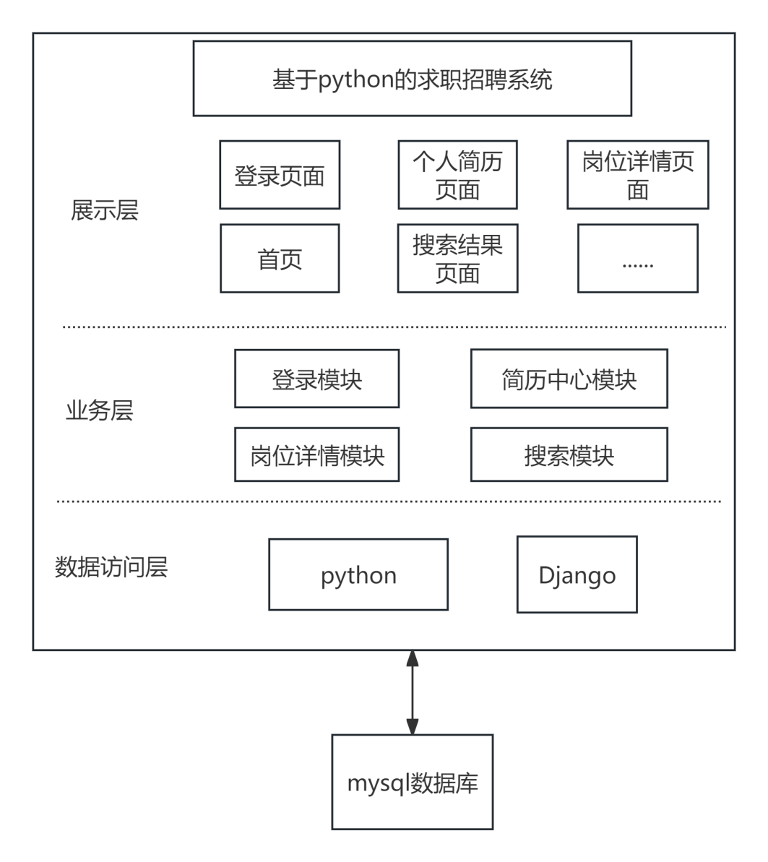

图 4.1 系统整体架构图

(1)展示层（前端，基于 Vue.js）作为系统与用户交互的入口，借助 Vue.js 框架完成登录界面、功能操作界面等前端设计与开发。利用 Vue.js 丰富组件库（按钮、表单、表格等），遵循统一设计风格，快速搭建界面如前台首页、岗位详情页、后台管理页等，保障视觉与操作一致性，提升用户体验；负责接收用户业务请求如岗位查询、简历提交、后台配置操作等，通过接口与后端服务器实时交互，实现后台数据渲染展示，覆盖前后台全场景页面交互。

(2)业务层（后端，基于Python + Django）系统核心功能模块，对前台，基于 Django 视图（View）和模板（Template）机制，实现岗位信息展示逻辑、简历提交校验、用户设置功能；对后台，通过 Django 管理后台（Admin）及自定义业务逻辑，支撑岗位管理、公司管理、运营操作等业务流程；借助 Django 自带的模型（Model）与数据库交互能力，结合标准化接口定义（如 RESTful API ，可通过 Django REST framework 实现），解耦业务逻辑与数据访问，保障代码可维护性、可扩展性，覆盖平台全业务场景（用户交互、管理操作、数据流转等）。

(3)数据访问层（Python + Django）依托Django 框架的 ORM（对象关系映射）实现数据交互，深度整合 Python 开发流程,通过 Django Model 类，以 Python 语法定义数据库表结构（如用户表、岗位表、公司表等），映射前后台业务实体（不同角色用户、岗位信息），无需直接编写 SQL 语句，降低数据库操作门槛；数据操作：在 Django 业务逻辑中，通过 Model提供的增删改查（CRUD）方法（如 Model.objects.create()、Model.objects.filter()），便捷操作 MySQL 数据库，实现前台用户数据（简历、设置）、后台管理数据（岗位、公司）的存储与读取；关联扩展：结合 Django ORM 支持的关联查询、事务处理等特性，适配平台复杂业务场景（如多表关联的岗位、公司数据查询、简历提交的事务性操作），保障数据访问的高效性与准确性。

(4)数据存储层（MySQL + 扩展适配 ） 以MySQL 数据库为核心存储载体，结合平台业务按需扩展：存储前台/后台用户体系（不同角色用户名、权限）、平台业务数据（岗位信息、公司资料、简历内容）、系统配置（日志、运营参数）； - 扩展适配：若平台需支持高并发、海量数据场景，可通过 Python 集成分布式存储、缓存技术（如 Redis 缓存高频访问的岗位列表），优化数据读写性能，保障前台交互响应速度、后台管理操作效率。

通过 B/S 结构分层设计，前端 Vue.js 聚焦交互体验，后端 Python 保障业务逻辑，数据层 MySQL 稳定存储，实现前台用户便捷操作、后台管理高效协同，支撑平台完整功能闭环。（注：可根据实际架构补充数据库表结构、接口交互示意图，完善“架构图”可视化呈现；若有额外技术组件（如文件存储、第三方服务 ），可在数据访问层/存储层扩展描述 ）

### 系统总体功能

根据需求分析，本平台采用模块化设计，主要包含前台和后台两大核心部分。

前台部分包含四大功能模块，分别为首页模块、岗位详情模块、简历中心模块、用户设置模块。首页模块为用户提供平台整体概览及入口、岗位详情模块展示具体岗位的详细信息、简历中心模块用于管理用户的简历相关内容、用户设置模块支持用户对个人信息等进行配置。

后台部分包含十大功能模块，分别为岗位管理模块、公司管理模块、分类管理模块、标签管理模块、评论管理模块、用户管理模块、运营管理模块、日志管理模块、简历管理模块。岗位管理模块负责岗位的创建、编辑、发布等操作，公司管理模块对入驻平台的企业信息进行维护，分类管理模块用于对岗位等内容进行分类设置，标签管理模块负责各类标签的增删改查及应用，评论管理模块处理用户对岗位、公司等的评论内容，用户管理模块对平台用户信息及权限进行管控，运营管理模块支持平台各类运营活动的策划与执行，日志管理模块记录平台的操作日志及系统日志，简历管理模块用于管理所有用户的简历设置。 本平台的总体功能设计如下图所示。

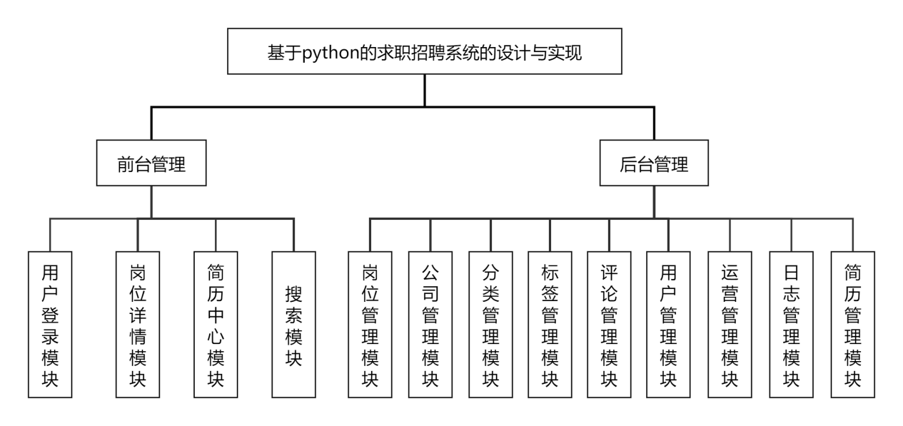

图 4.2 系统功能模块图

## 系统模块设计

基于前面的需求设计，接下来对系统的功能进行模块化设计。

### 4.2.1前台管理

（1）用户登录模块：实现用户（求职者、企业 HR 等角色 ）进入系统的身份验证流程，支持账号密码登录，验证通过后跳转系统首页，验证失败给出错误提示。

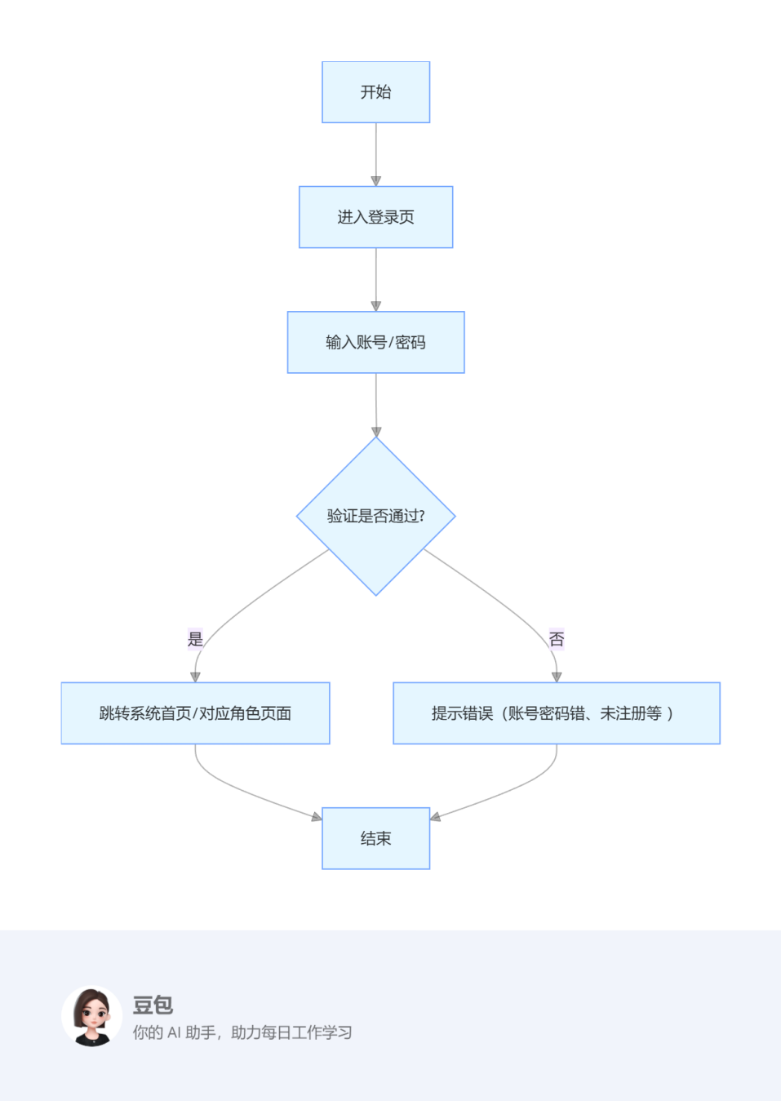

图 4.3 登录模块流程图

（2）岗位详情模块：展示岗位完整信息（如职责、要求、薪资、公司简介），支持收藏岗位、投递简历（关联简历中心）、查看岗位评论（关联评论管理 ）等交互，为求职者提供决策依据。

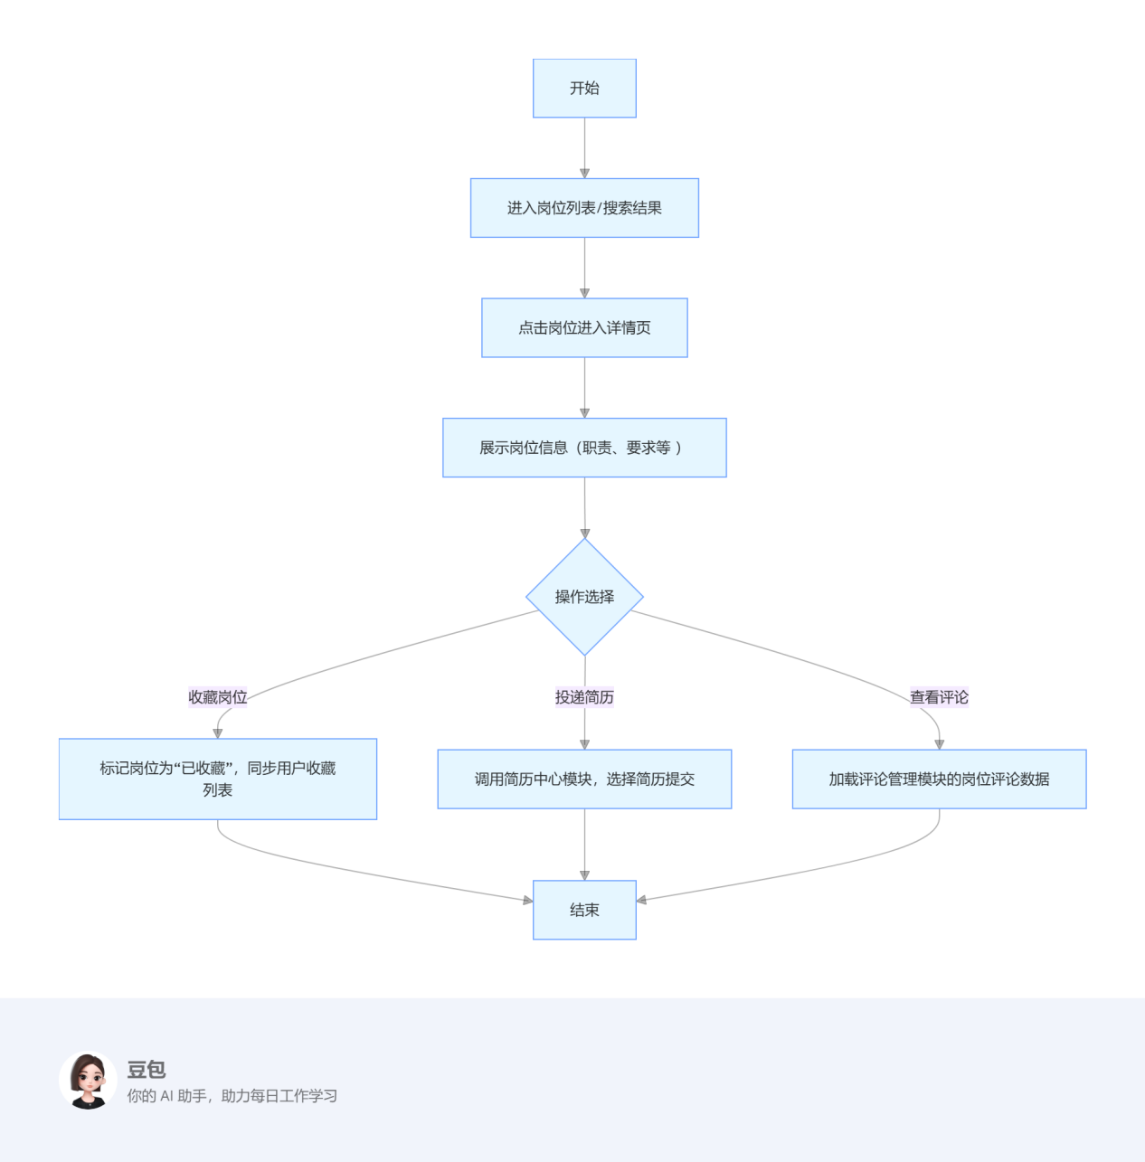

图 4.4 岗位详情管理流程图

（3）简历中心模块：求职者管理个人简历的核心模块，支持创建简历（填写基本信息、教育经历、工作经历 ）、编辑简历、删除简历，以及向岗位投递简历（对接岗位详情模块 ），同时可查看简历投递记录 / 状态。

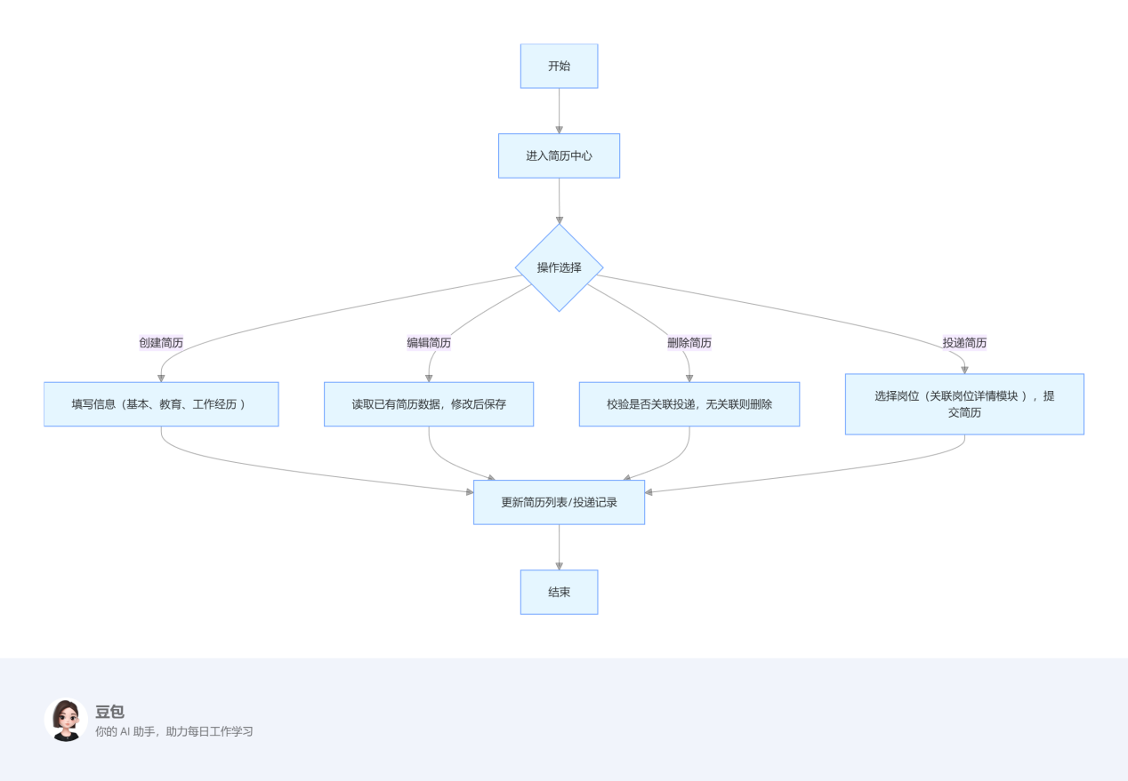

图 4.5 简历中心流程图

（4）搜索模块：为用户（求职者找岗位、HR 找简历 ）提供关键词搜索能力，支持按岗位名称、公司、薪资、工作地点等条件筛选，结合分类管理模块数据，展示精准搜索结果，可分页排序。

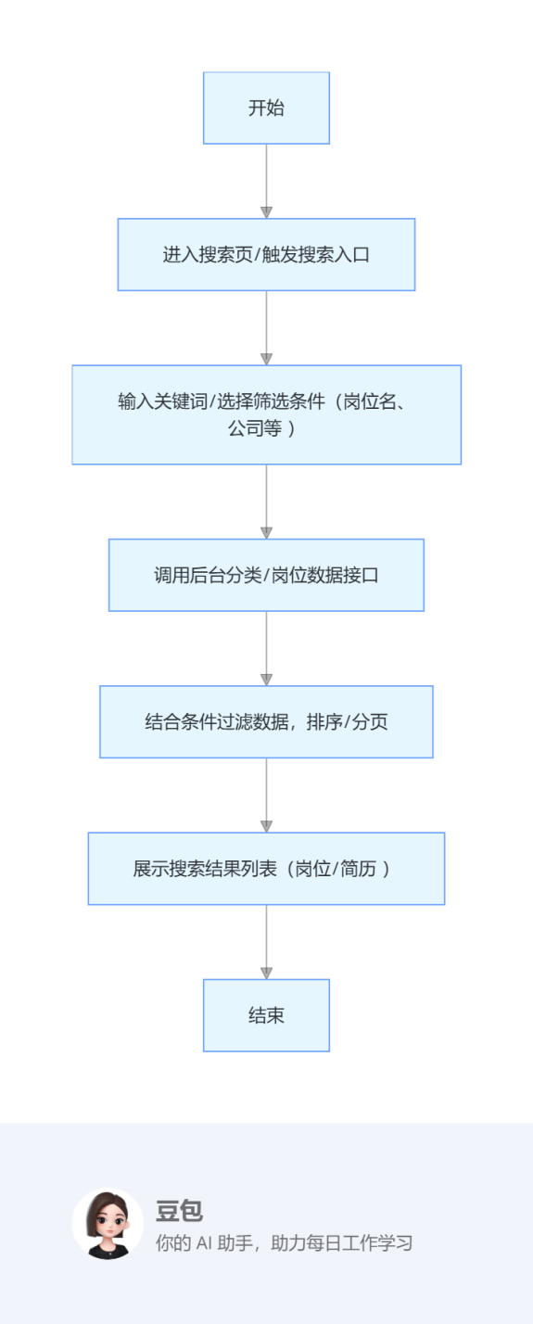

图 4.6 搜索管理流程图

### 4.2.2后台管理

（1）岗位管理模块：企业平台运营人员管理岗位的模块，支持发布新岗位（填写详情、关联公司分类 ）、编辑岗位信息、下架岗位、查看岗位投递数据（关联简历中心 ）、处理简历投递（筛选、标记进度 ）。

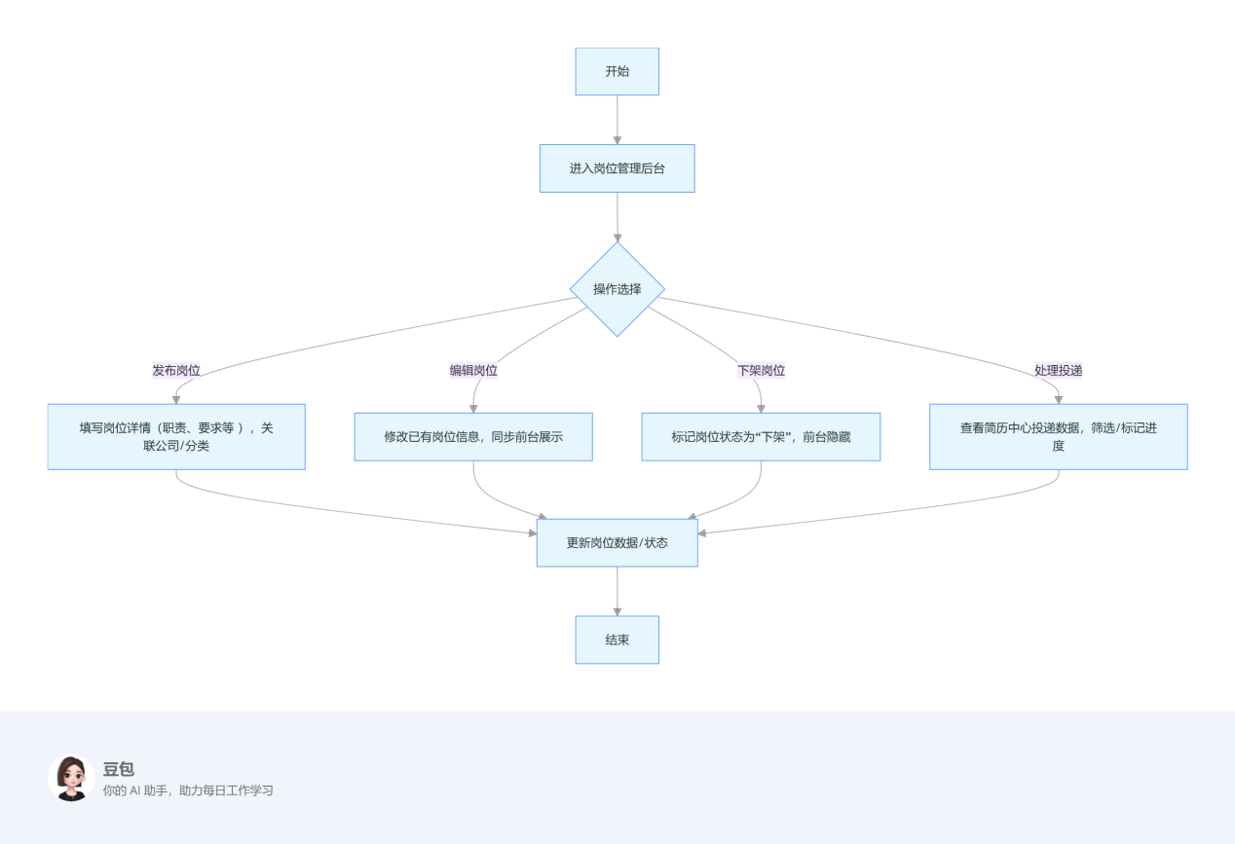

图 4.7 岗位管理流程图

1. 公司管理模块：管理入驻企业信息，支持企业注册审核（验证资质 ）、编辑企业资料（名称、简介、联系方式 ）、冻结或解冻企业账号（违规处理 ），关联岗位管理模块（企业发布岗位需归属已审核公司 ）。

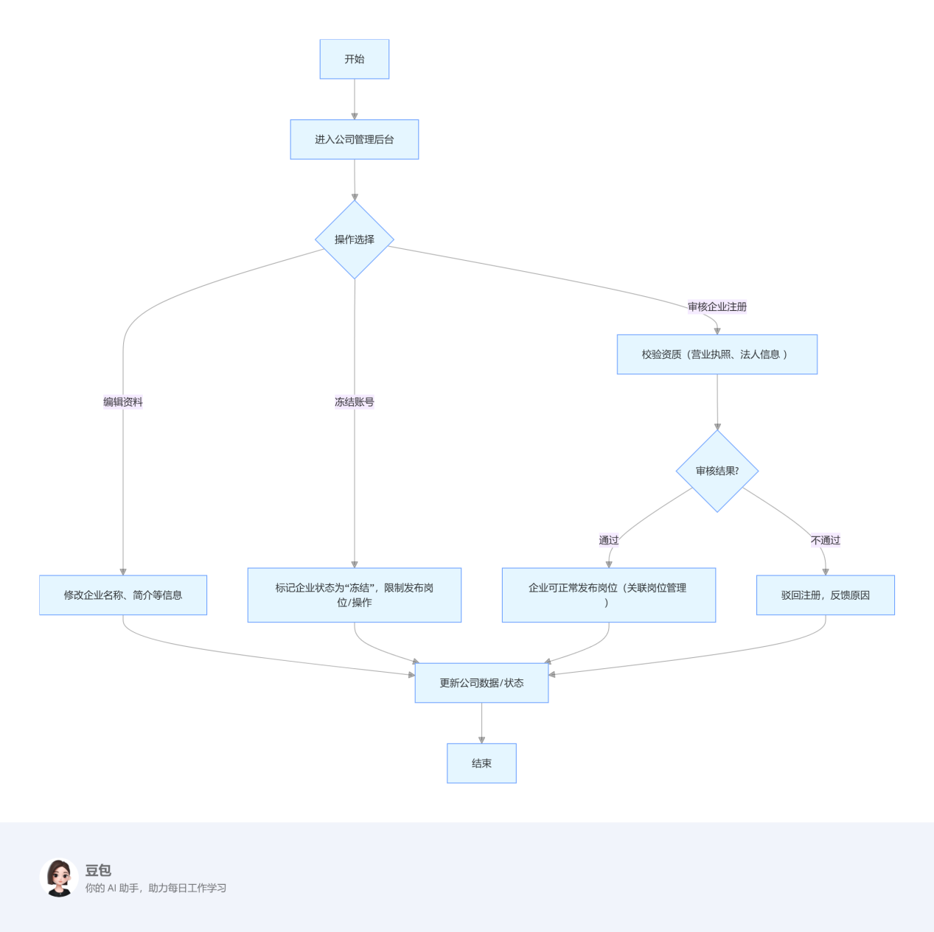

图 4.8 公司管理流程图

（3）分类管理模块：对岗位、简历等内容做分类维护（如岗位分类：技术、销售、运营；简历分类：全职、兼职），支持新增分类、编辑分类名称 规则、删除无效分类，关联搜索模块（筛选条件依据分类）、岗位管理模块（发布岗位需选分类）。

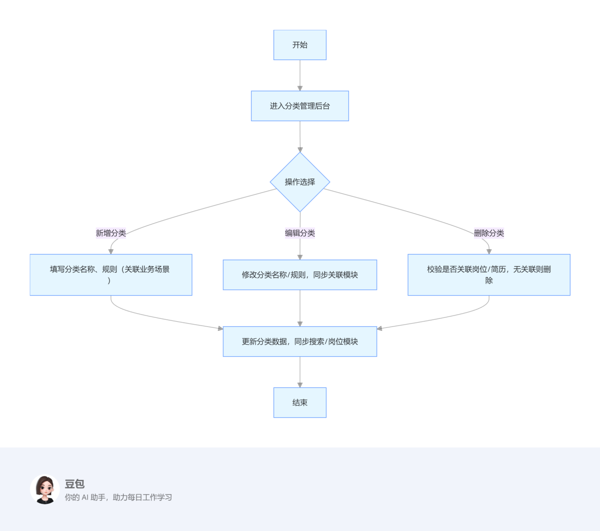

图 4.9 分类管理流程图

（4）标签管理模块：为岗位、简历添加自定义标签（如岗位标签：双休和远程；简历标签：应届生资深），支持创建标签、编辑标签、关联业务对象（岗位简历）、统计标签使用情况，辅助搜索筛选更精准。

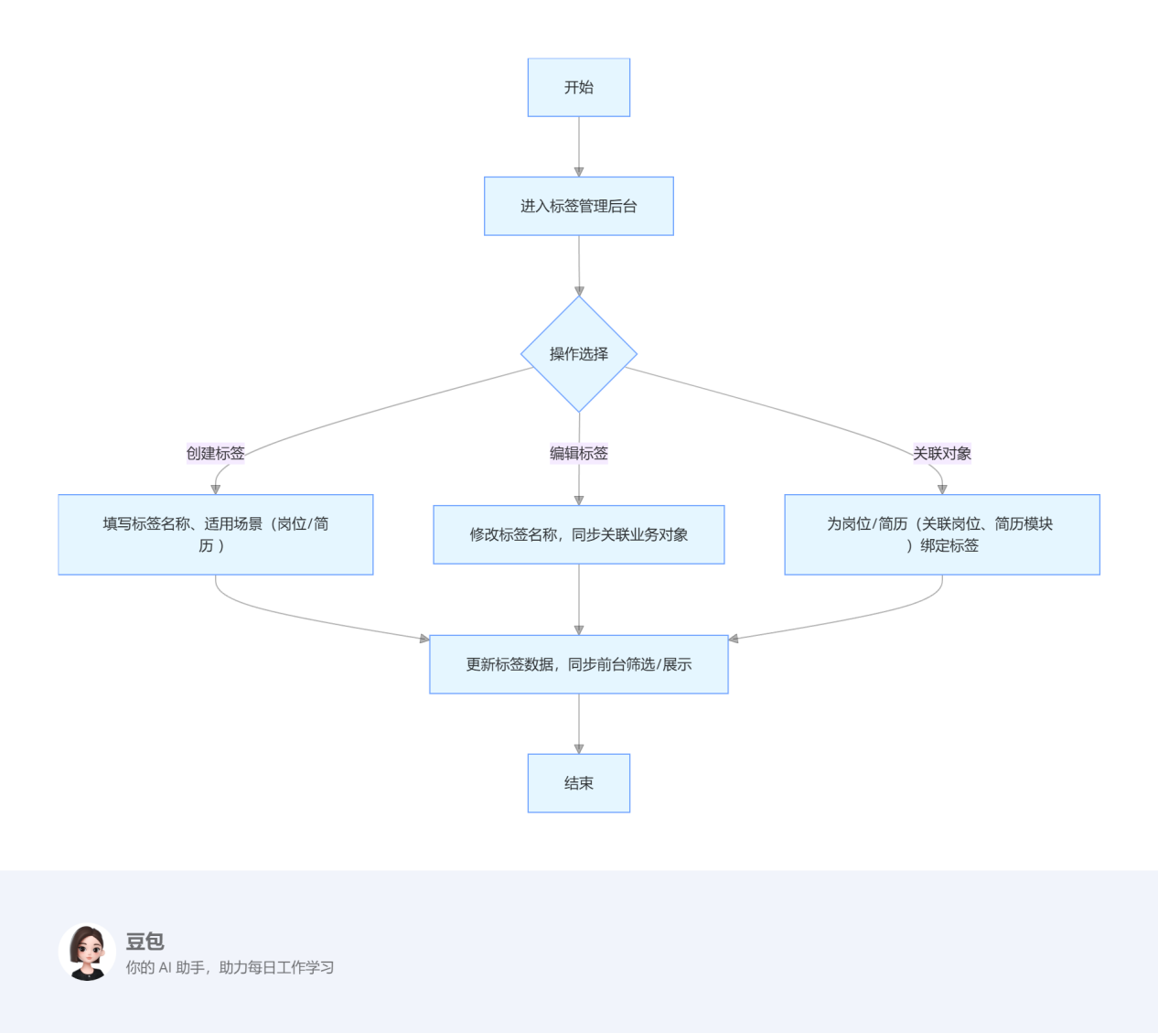

图 4.10 标签管理流程图

（5）评论管理模块：管理用户对岗位、公司的评论内容，支持展示评论（关联前台岗位详情 ）、审核评论（过滤违规内容）、删除不良评论、回复用户评论，保障平台互动内容合规、有效。

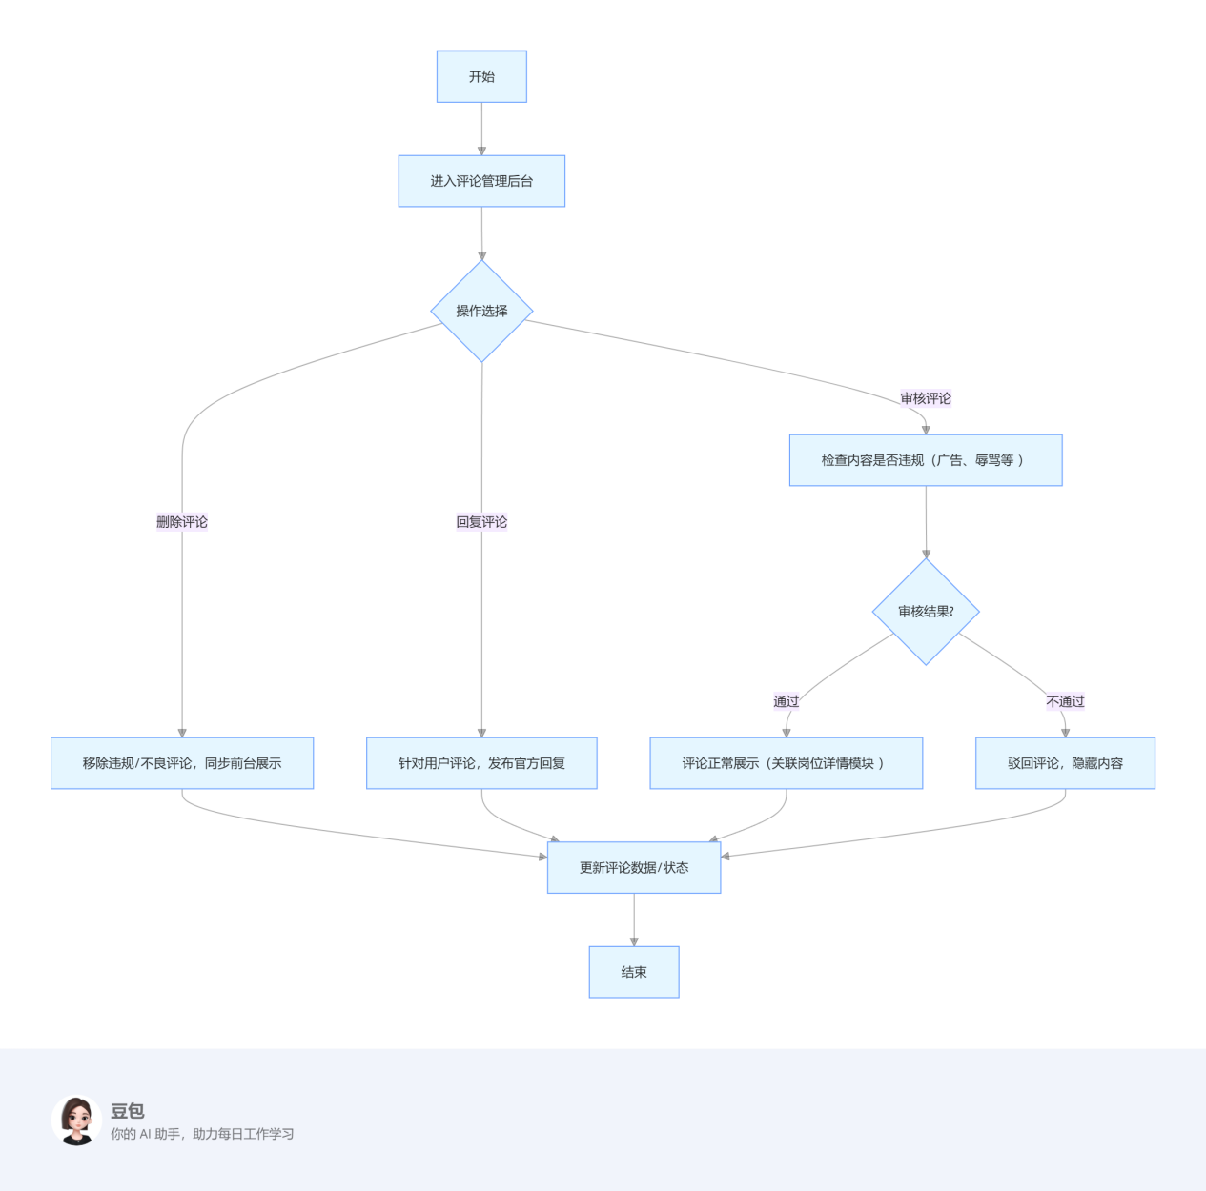

图 4.11 评论管理流程图

（6）用户管理模块：管理平台所有用户（求职者、企业 HR、运营人员 ），支持用户信息查看（账号、角色、注册时间 ）、编辑用户权限（分配角色：普通用户、管理员 ）、冻结 或解冻账号（违规处理 ）、重置密码等，保障系统权限管控与账号安全。

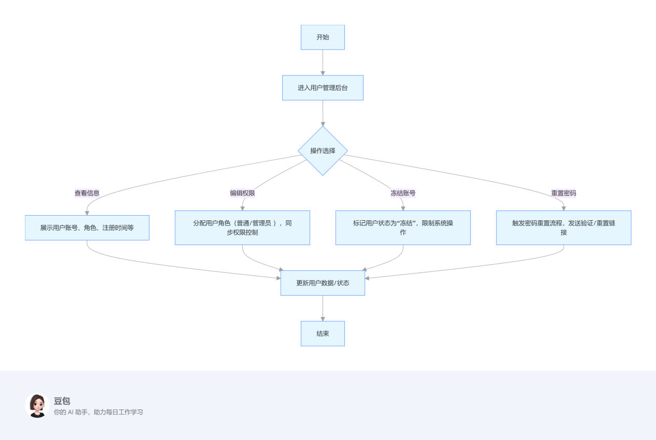

图 4.12 用户管理流程图

（7）运营管理模块：面向平台运营人员，支持发布系统公告（如活动通知、规则更新 ）、配置运营活动（如岗位推荐算法、简历曝光套餐 ）、统计平台数据（岗位浏览量、简历投递量 ）、分析用户行为（求职偏好、企业招聘趋势 ），辅助运营决策与推广。

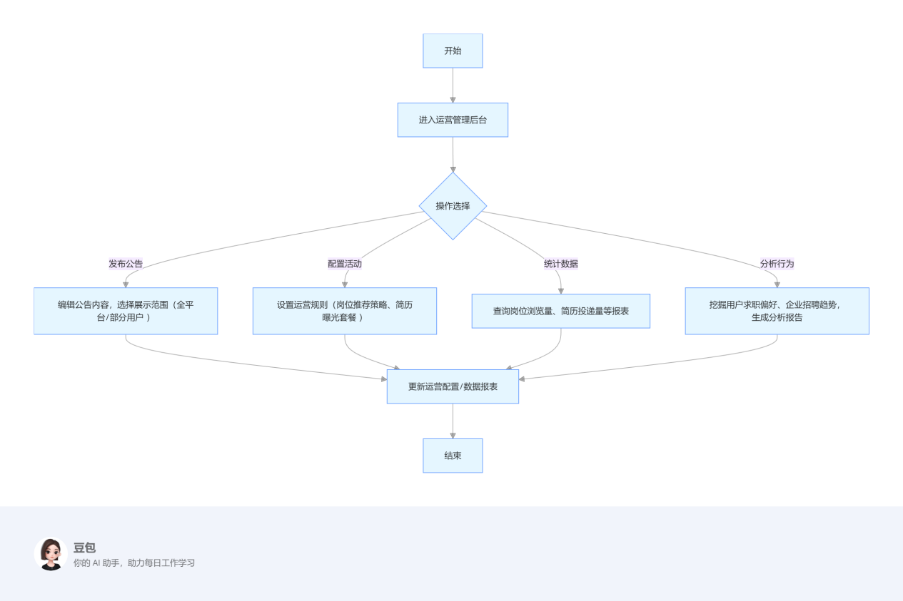

图 4.12 运营管理流程图

（7）日志管理模块：记录系统关键操作日志（用户登录、岗位发布 、编辑、权限变更 ），支持按时间、操作类型、用户筛选日志，查看操作详情（操作人、操作内容、操作时间 ），用于审计追溯、故障排查。

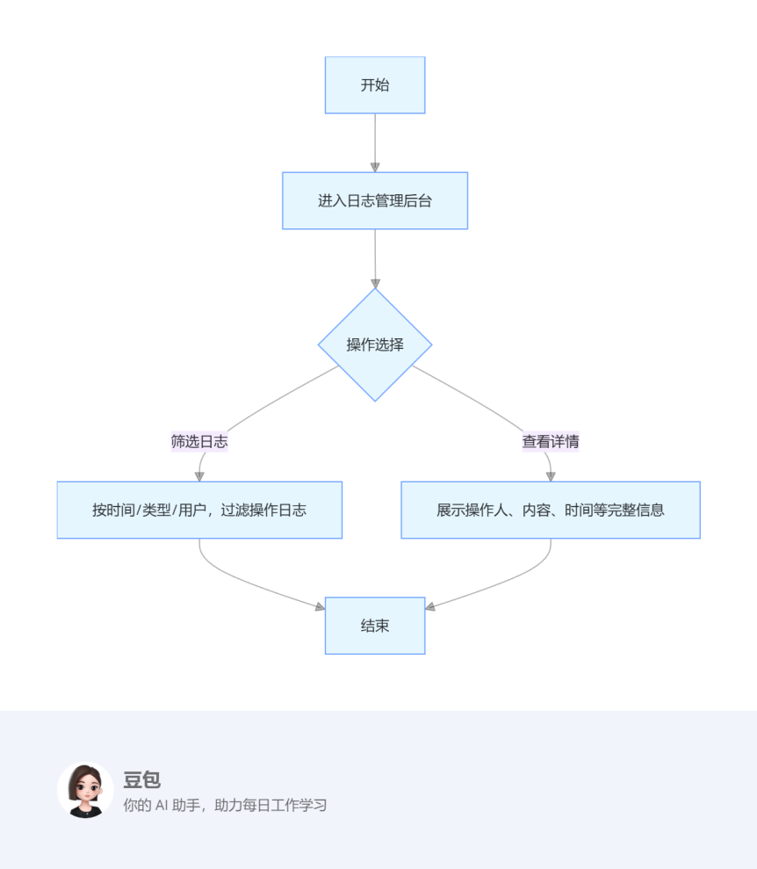

图 4.12 日志管理流程图

（8）简历管理模块：企业侧管理简历的核心模块（区别于前台求职者的 简历中心），支持接收简历投递（关联前台简历中心 ）、筛选简历（按条件过滤 ）、标记简历状态（待处理、已查看、已邀约 ）、导出简历数据，辅助企业招聘流程。

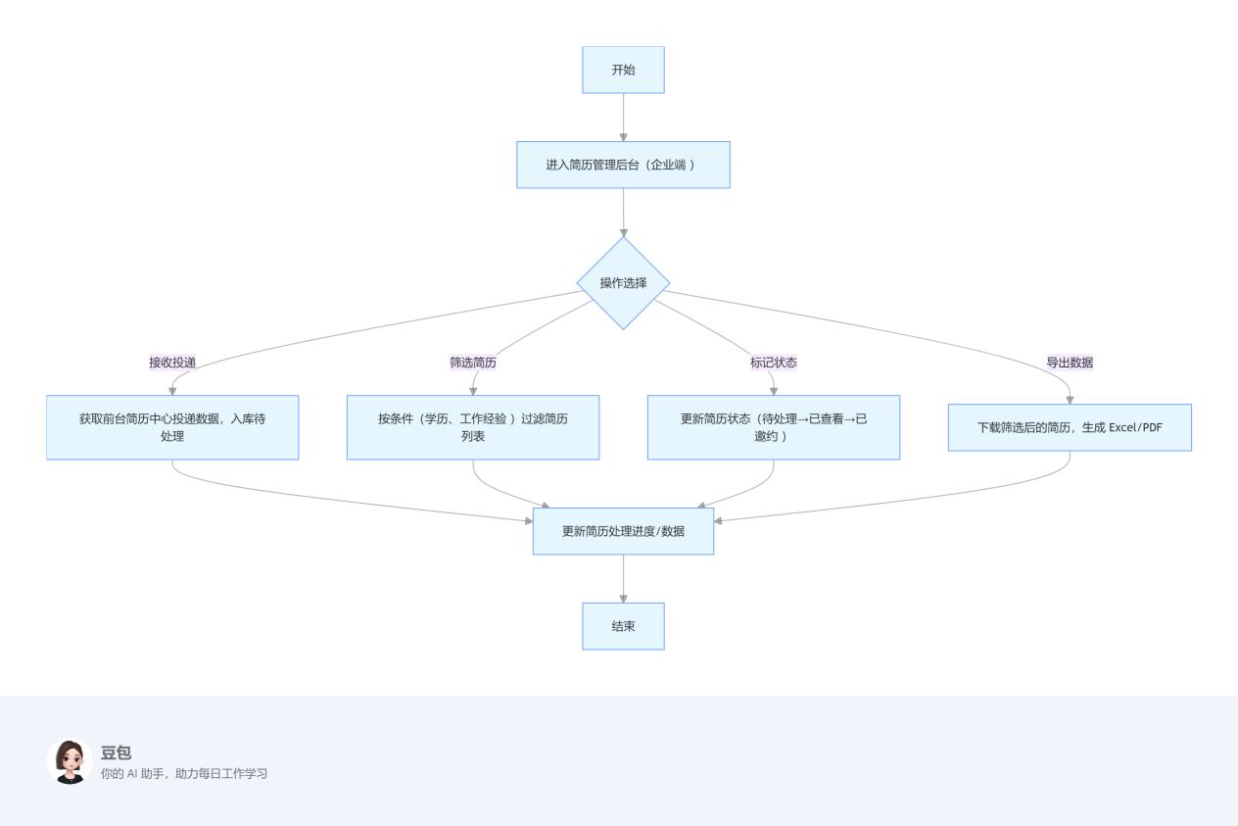

图 4.13 简历管理流程图

# 系统实现

## 5.1前台功能模块实现

### 5.1.1注册登录模块

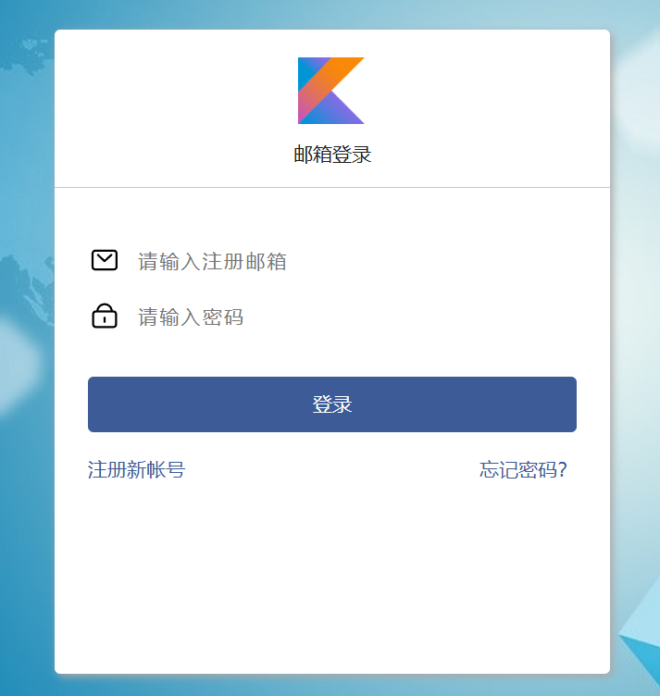

### 5.1.2首页模块

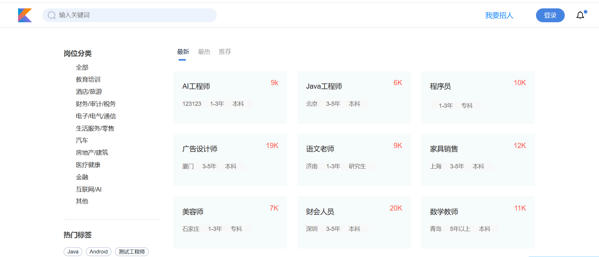

### 5.1.3详情页模块

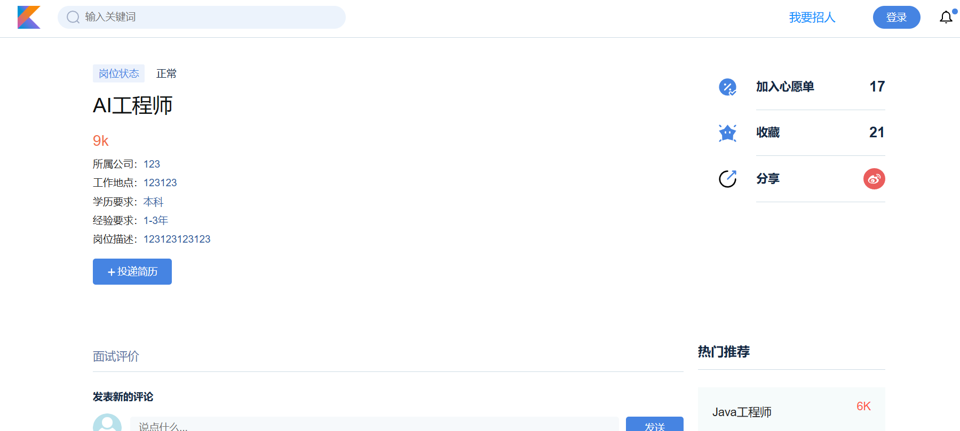

### 5.1.4搜索模块

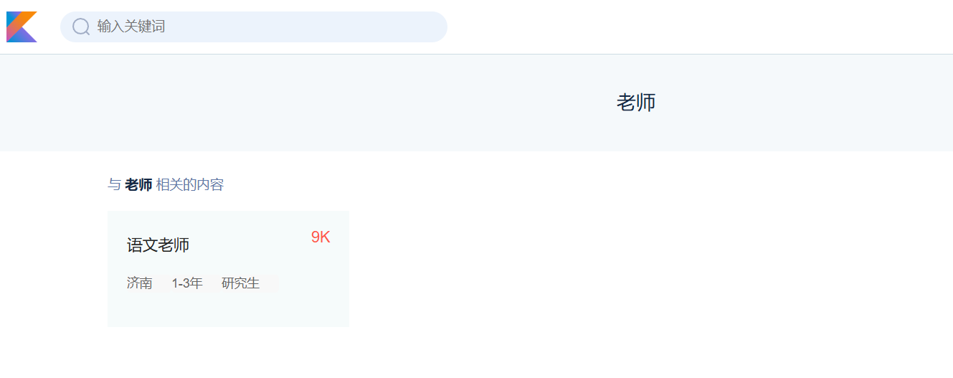5.1.5用户中心模块

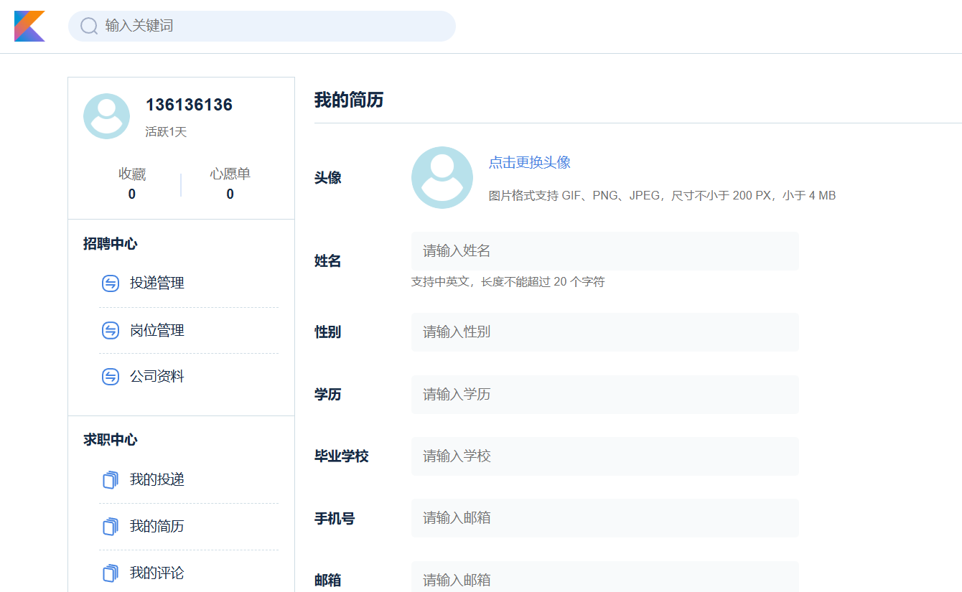

## 5.2 后台管理模块实现

### 5.2.1 用户管理

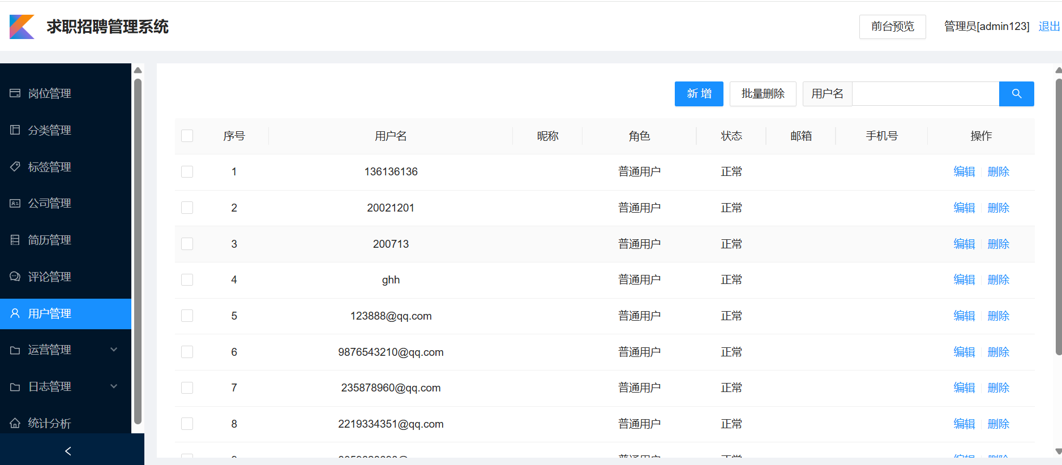

### 5.2.2 分类管理

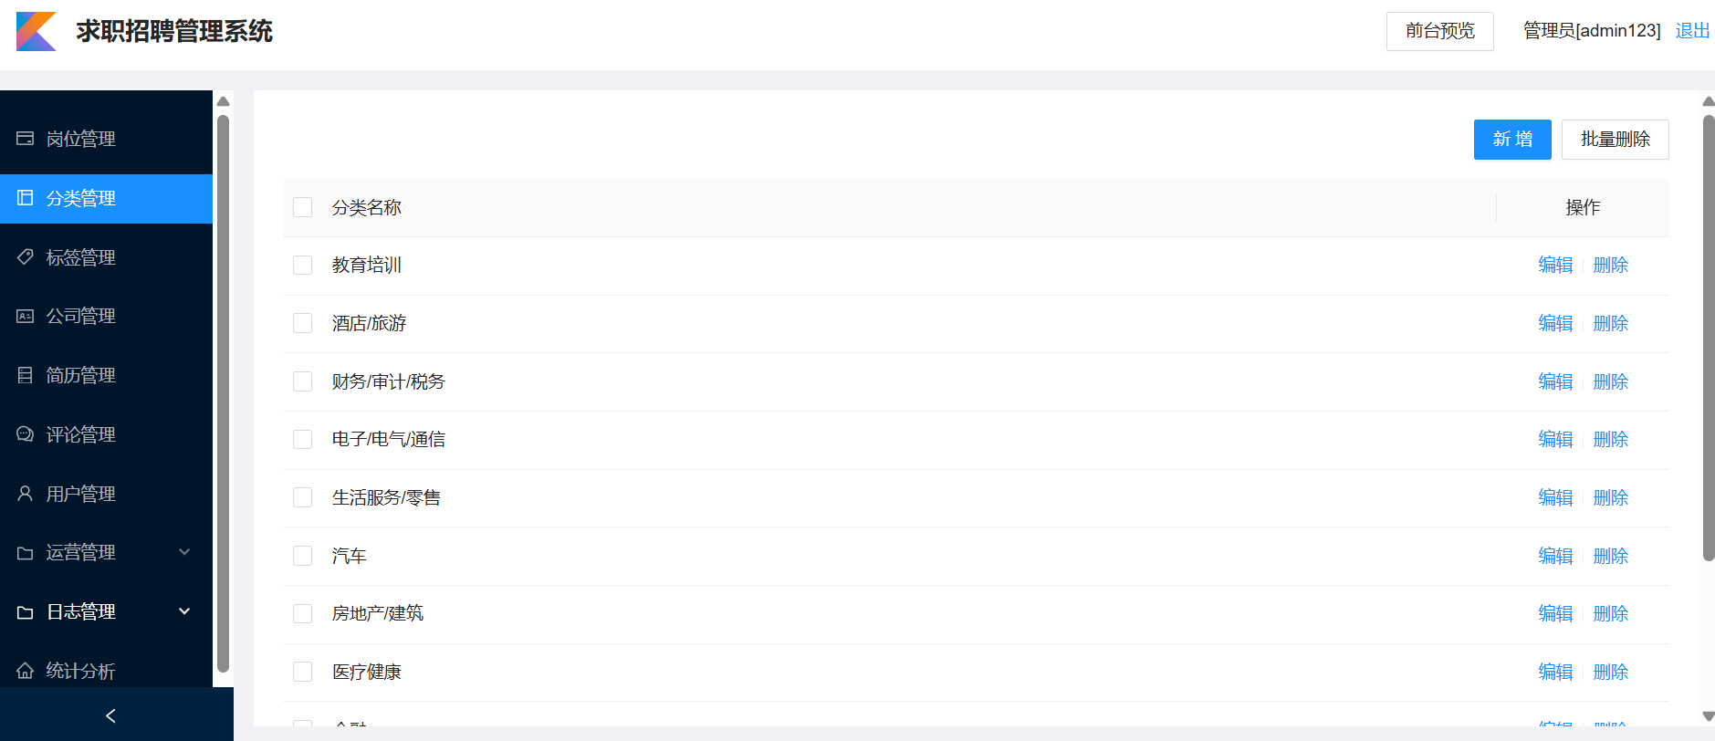

### 5.2.3 标签管理

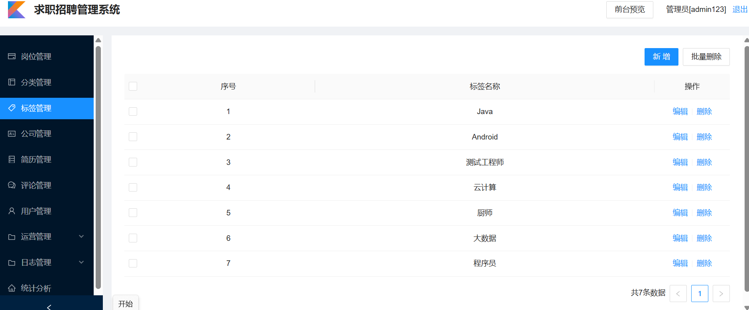

### 5.2.4 岗位管理

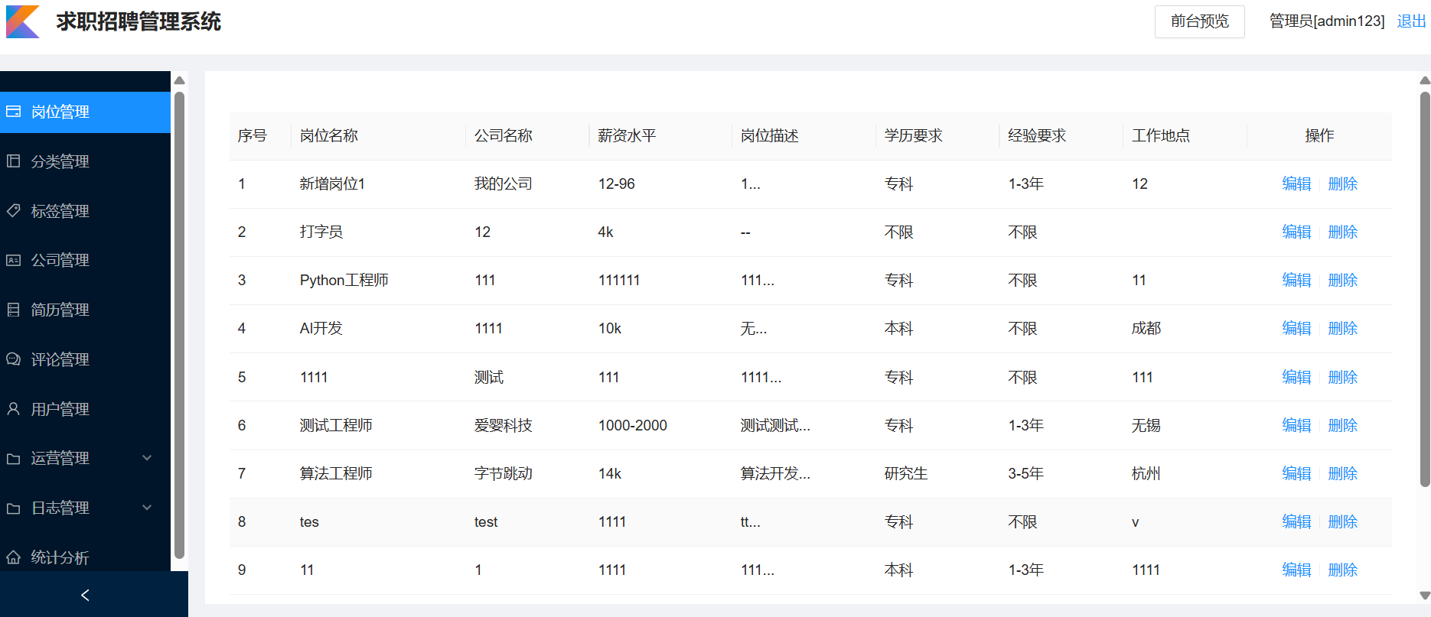

### 5.2.5 公司管理

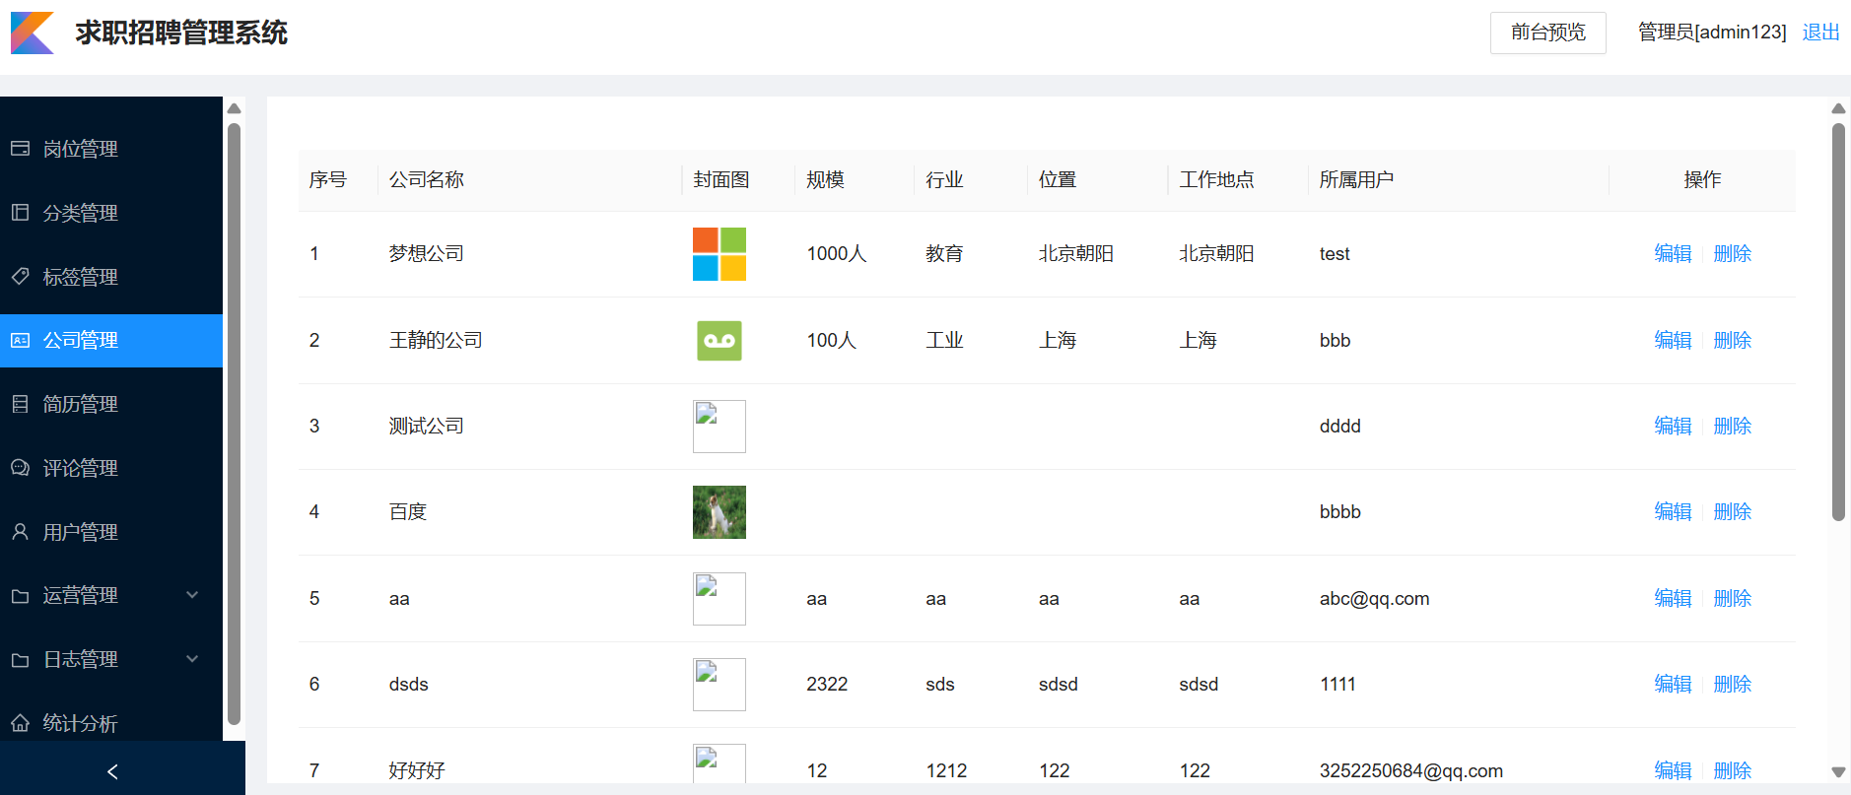

### 5.2.6 简历管理

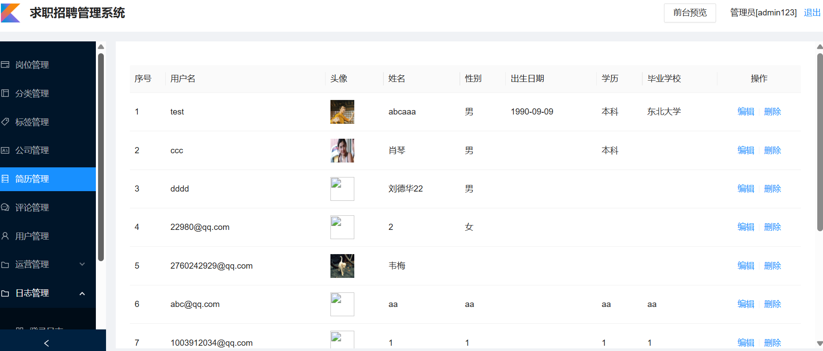

### 5.2.7 评论管理

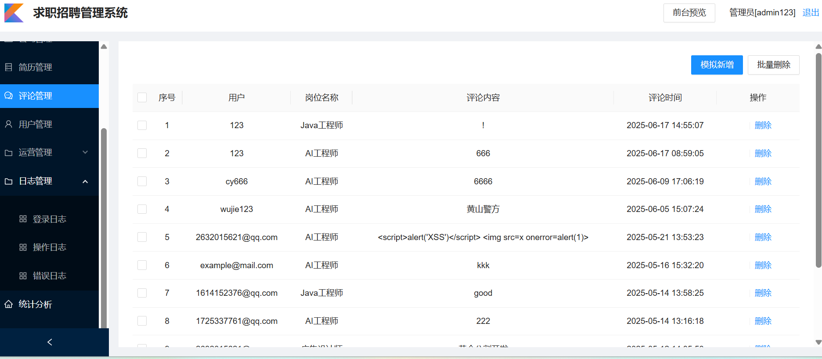

### 5.2.8 日志管理

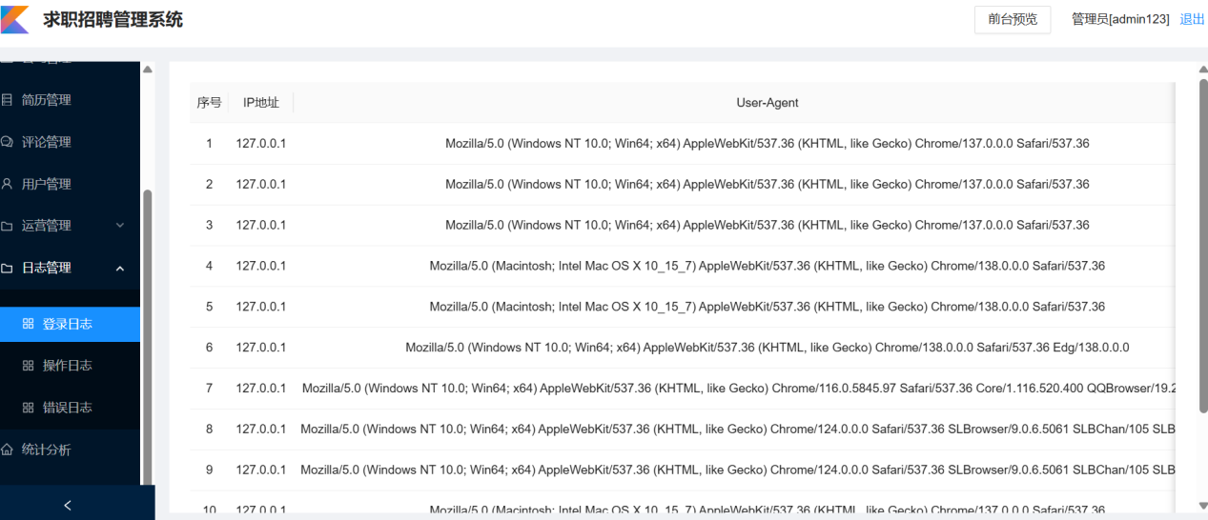

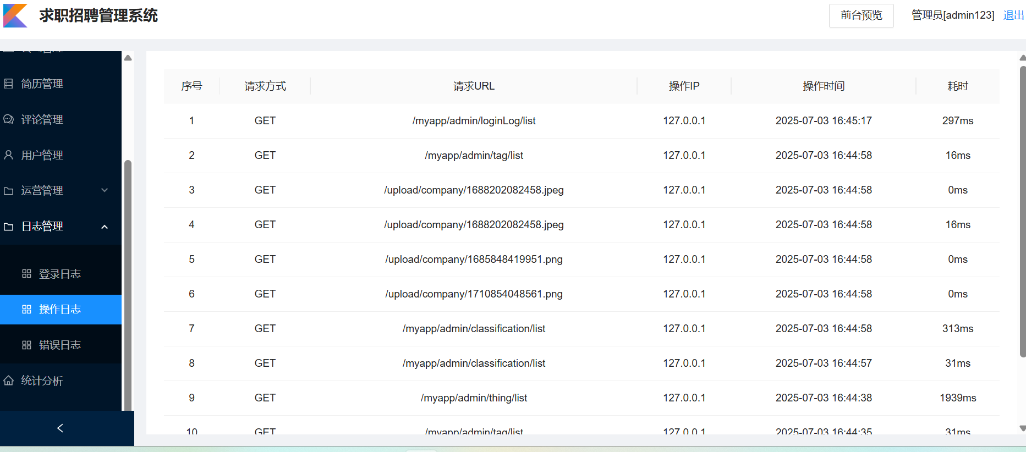

# 系统测试

系统测试是关注系统的外部特性。它的主要对象是进行系统测试的测试工程师。该系统所包含的测试用例范围包括随机抽查信息平台的所有功能测试用例、环境测试用例、性能测试用例以及UI测试用例等。

## 6.1测试策略

（1）集成测试

按照模块上下集关系，进行从上到下或者从下到上的集成测试方法进行集成测试，单元测试与集成测试主要考虑功能性测试。同时也对各个模块或者集成模块进行非功能性的抽样测试。

（2）系统测试

对整合系统进行整合测试，主要测试系统的整体功能和全部非功能性的需求。

（3）验收测试

验收测试首先进行正规性的测试，由技术人员模拟各用户环境，以用户的身份进行应用测试工作。然后进行非正规测试alpha测试和bate测试。

Alpha测试

由开发人员模拟用户进行测试，允许对需求做修改工作。

Bate测试

alpha测试后将产品提交给特定用户进行测试，冻结系统需求。

（4）功能测试

功能测试是保障测试软件各个功能模块正确、逻辑正确。对测试对象的功能测试应侧重于所有可直接追踪到用例或业务功能和业务规则的测试需求。测试的目标是核实数据的接受、处理和检索是否正确，以及业务规则的实施是否恰当。功能测试的主要参考为类似于功能说明书之类的文档。

（5）UI测试

UI测试指测试用户界面的风格是否满足客户要求，文字是否正确，页面美工是否好看，文字、图片组合是否完美，背景是否美观，操作是否友好等。

用户界面 (UI) 测试用于核实用户与软件之间的交互。UI测试的目标是确保用户界面会通过测试对象的功能来为用户提供相应的访问或浏览功能。另外，UI测试还可确保UI中的对象按照预期的方式运行，并符合行业的标准。包括用户友好性，人性化，易操作性测试。

（6）性能测试

性能测试主要测试软件的性能，包括负载测试，强度测试，容量测试等。

（7）安全性测试

安全性主要体现在以下两个方面：

应用程序级别的安全性，包括对数据或业务功能的访问。

系统级别的安全性，包括对系统的登录或远程访问。

应用程序级别的安全性，可确保在预期的安全性情况下，用户只能访问特定的功能或用例，或者只能访问有限的数据。

系统级别的安全性

可确保只有具备系统访问权限的用户才能访问应用程序，而且只能通过相应的网关来访问。比如输入管理员账户，检查其密码是否容易猜取，或者可以从数据库中获得。

（8）故障转移和恢复测试

故障转移和恢复测试指当主机软硬件发生灾难时候，备份机器是否能够正常启动，使系统是否可以正常运行。

故障转移和恢复测试可确保测试对象能成功完成故障转移，并能从导致意外数据损失或数据完整性破坏的各种硬件、软件或网络故障中恢复。如突然主机程序发生死机，备份机器是否能够启动，确保系统能够正常运行，从而不影响用户使用。

（9）安装测试

安装测试的目的就是确保该软件在运行环境下进行安装、升级等都能顺利进行。

（10）测试管理

软件测试的主要目的在于发现软件存在的错误(bug)，对于如何处理测试中发现的错误，将直接影响到测试的效果。在实际测试过程中，对于每个错误，都需要进行测试、确认、修复、验证等管理过程：

（1）错误跟踪管理

为了正确跟踪每个功能项错误的处理过程，将软件测试中发现的每个错误作为一条条记录输入错误跟踪管理系统。正确设计每个错误的包含信息的字段内容和记录错误的处理信息的全部内容。字段内容应该包括测试软件名称、测试版本号、测试人名称、测试事件、测试软件和硬件配置环境、发现软件错误的类型、错误的严重等级、详细步骤、必要的附图、测试注释等。处理信息包括处理者姓名、处理时间、处理步骤、错误记录的当前状态。正确的数据库权限管理是错误跟踪管理系统的重要考虑要素，一般要保证对于添加的错误不能从数据库中删除。

（2）软件错误的状态

新信息(New)：测试中新报告的软件缺陷；

打开 (Open)：被确认并分配给相关开发人员处理；

修正(Fixed)：开发人员已完成修正，等待测试人员验证；

拒绝(Declined):拒绝修改缺陷；

延期(Deferred): 不在当前版本修复的错误，下一版修复；

关闭(Closed)：错误已被修复；

未处理(Reopen)：错误未处理；

（3）Bug管理的一般流程

测试人员提交新的Bug入库，错误状态为New。高级测试人员验证错误，如果确认是错误，分配给相应的开发人员，设置状态为Open。如果不是错误，则拒绝，设置为Declined状态。开发人员查询状态为Open的Bug，如果不是错误，则置状态为Declined；如果是Bug则修复并置状态为Fixed。不能解决的Bug，要留下文字说明及保持Bug为Open状态。对于不能解决和延期解决的Bug，不能由开发人员自己决定，一般要通过某种会议（评审会）通过才能认可。测试人员查询状态为Fixed的Bug，然后验证Bug是否已解决，如解决置Bug的状态为Closed，如没有解决置状态为Reopen。

（4）软件错误流程管理要点

为了保证错误的正确性，安排有丰富测试经验的测试人员验证发现的错误是否是真正的错误，书写的测试步骤是否准确，可以重复。每次对错误的处理都要保留处理信息，包括处理姓名、时间、处理方法、处理意见、Bug状态。拒绝或延期错误不能由程序员单方面决定，应该由项目经理，测试经理和设计经理共同决定。错误修复后必须由报告错误的测试人员验证后，确认已经修复，才能关闭错误。加强测试人员与程序员的交流，对于某些不能重复的错误，可以请测试人员补充详细的测试步骤和方法，以及必要的测试用例。

## 测试环境

为了保证软件版本的控制，本文建立三个环境，分别是：开发环境，测试环境以及运行环境。

**开发环境**

**测试环境**

**运行环境**

开发环境: 软件产品开发工作所用的环境。

测试环境：软件测试工作所用的环境。

运行环境：软件运行的环境。

软件在各个环境中的迁移：

当软件经过开发完毕，将软件产品移植到测试环境进行测试，这样测试和开发工作可以相互独立，互不影响。

当软件测试完成发现错误，开发人员在开发环境中修改错误，修改好后，打成数据包，传输到测试环境进行回归测试。

当软件决定运行时，将软件从测试环境移植到运行环境，供用户使用。

## 测试用例及结果

### 后台功能测试用例

|  |  |  |  |  |
| --- | --- | --- | --- | --- |
| **模块名称** | **测试内容** | **并发数** | **状态** | **平均耗时(秒)** |
| 登录首页 | 1）管理员登录到后台首页 | 100 | 正常 | 0.218 |
| 2）前端并发刷新后台首页 |
| 岗位管理 | 1）新增一条岗位信息 | 120 | 正常 | 0.303 |
| 2）删除一条岗位信息 |
| 用户管理列表 | 1）查看用户列表 | 100 | 正常 | 0.582 |
| 2）新增一个用户 |
| 3）删除一个用户 |
| 4）查询用户关键词 |
| 日志管理 | 1）刷新操作日志列表 | 100 | 正常 | 0.877 |
| 2）刷新错误日志列表 |
| 3）刷新登录日志列表 |
|  |  |  |
| 分类管理 | 1）新增一个分类 | 100 | 正常 | 0.697 |
| 2）刷新分类列表 |
| 3）删除一个房型 |
| 4）更新一个分类 |
| 标签管理 | 1）新增一个标签 | 100 | 正常 | 0.233 |
| 2）刷新标签列表 |
| 3）删除一个标签 |
| 4）更新一个标签 |
| 评论管理 | 1）刷新评论列表 | 100 | 正常 | 0.605 |
| 2）删除一条评论 |
| 简历管理 | 1）刷新简历列表 | 100 | 正常 | 0.572 |
| 2）删除一条简历 |
| 公司管理 | 1）刷新公司列表 | 100 | 正常 | 0.339 |

### 前台功能测试用例

|  |  |  |  |  |
| --- | --- | --- | --- | --- |
| **模块名称** | **测试内容** | **并发数** | **状态** | **平均耗时(秒)** |
| 登录 | 1）用户登录到前台首页 | 100 | 正常 | 0.594 |
| 2）并发刷新前台首页 |
| 注册 | 1）填写信息注册账号 | 100 | 正常 | 0.382 |
| 搜索 | 1）顶部输入内容并Enter | 100 | 正常 | 0.227 |
| 2）顶部留空并Enter |
| 3）刷新搜索页面 |
|  |  |  |
| 首页 | 1）刷新首页 | 100 | 正常 | 0.677 |
| 2）点击一个分类查看结果 |
| 3）点击一个标签查看结果 |
| 4）点击一个单项跳转详情 |
| 详情页 | 1）多次刷新详情页 | 100 | 正常 | 0.653 |
| 2）点击收藏 |
| 3）点击添加心愿单 |
| 4）点击评论按钮并刷新 |
| 5）发送一条评论 |
| 6）评论点击最新或最热 |
| 7）点击喜欢一条评论按钮 |
| 求职中心 | 1）刷新页面 | 100 | 正常 | 0.601 |
| 2）返回上一页 |
| 用户中心 | 1）刷新个人资料页面 | 100 | 正常 | 0.587 |
| 2）刷新地址管理信息 |
| 3）刷新我的收藏界面 |
| 4）刷新我的心愿单界面 |
| 5）刷新资料界面 |
| 6）刷新安全界面 |
| 7）刷新推送设置界面 |
| 8）刷新消息界面 |
| 通知中心 | 1）点击通知中心icon | 100 | 正常 | 0.217 |

## 测试总结

经过功能测试，系统展现出稳定的功能性，各项功能包括岗位管理、用户信息管理和求职处理等运行正常，未发现重大功能性问题。性能测试结果显示系统在负载情况下表现稳定，响应时间在可接受范围内，用户体验良好。兼容性测试方面，系统在不同浏览器和设备上均能正常运行，展现出良好的跨平台兼容性。安全性测试未发现重大安全隐患，数据传输加密有效，用户数据安全得到保障。综合来看，求职招聘管理系统在功能性、性能、兼容性和安全性方面均表现出色，具备稳定性和可靠性。然而，仍存在一些改进空间。系统可以进一步优化性能，提升响应速度和并发处理能力，以满足未来可能的更高需求。在用户体验方面，可以加强界面设计和交互流程，提升用户操作的便捷性和舒适度。此外，系统安全性方面应持续关注，定期更新安全补丁，加强安全防护，确保用户数据的安全性和隐私保护。未来，本系统计划根据本次测试结果和建议，对系统进行进一步优化和改进。持续进行功能扩展和性能优化，以提升系统的竞争力和用户体验。我们将定期进行全面测试，确保系统稳定性和可靠性，以满足用户需求并保持系统的高品质运行。

# 总结与展望

本文使用 Python的django框架设计了基于分层架构的求职招聘系统项目，完成了数据库和模型的设计，并且实现了注册、登陆、新增岗位、评论、详情和收藏点赞等基础功能和后台管理功能。在系统中也着重阐述了使用 django作为开发框架的原因，相比于 flask 和requests 繁琐复杂的配置，django更加轻量化更加方便，同时又比较稳定，极大地减少了开发人员的工作量，并且减少了开发周期。然后通过测试用例对不同的场景和数据进行了测试，通过测试发现该系统具有较高的性能，满足了社会对于求职招聘系统的需要。

本文对于求职招聘系统的应用研究提供了一套行之有效的解决方案，但是随着研究的深入，了解到还有许多研究方向与优化方案在本文中没有涉及到，包括：

（1）用户界面的优化。本文对于前端界面的设计较为简单，用户界面还不够美观，未来可以尝试使用更多 CSS 样式对网页进行美化，优化用户体验

（2）使用 vite全页面静态化技术，在服务端完成 html，css 的加载工作， 渲染成纯静态html文件，然后将这些文件直接以静态资源的方式部署到内容分发网络CDN上。这样的做法可以极大程度上提升响应系统速度，也更利于网站的稳定性与安全性。

（3）引入智能算法推荐技术。系统目前还不具有数据挖掘等算法的部分，在后续的开发中笔者会努力学习这部分知识，完善该系统，对系统数据进行有效的利用。

参考文献

1. 何为,迟文恒. 服务端研发知识图谱[M].机械工业出版社:信息科学与技术丛书, 201812.430.
2. 杨开振. 深入浅出Django 2.x[M].人民邮电出版社:, 201808.442.
3. 古凌岚,张婵,罗佳. 计算机系统化项目开发教程[M].人民邮电出版社:, 201802.313.
4. 肖睿,喻晓路,朱微,张超,戴立坤. Web应用设计及实战[M].人民邮电出版社:大数据开发实战系列, 201801.238.
5. 李宗花,朱林. 软件工程原理与实践[M].南京大学出版社:, 202008.252.
6. 陆惠恩,褚秋砚. 软件工程[M].人民邮电出版社:, 201712.284.
7. 肖睿,郭泰,王丁磊. SSH框架企业级应用实战[M].人民邮电出版社:大数据开发实战系列, 201801.344.
8. 付森,石亮,吴起立,刘冰. MySQL开发与实践[M].人民邮电出版社:, 201408.261.
9. 陈陆扬. Vue.js前端开发快速入门与专业应用[M].人民邮电出版社:, 201702.207.
10. 陈晓兵. Web前端开发技术[M].南京大学出版社:, 202008.252.
11. 杨洋,刘全. 软件系统分析与体系结构设计[M].南京东南大学出版社:, 201710.207.
12. 王昊,刘友华. 信息系统分析与设计[M].南京大学出版社:, 202109.323.
13. 张永奎. 数据库原理与设计[M].人民邮电出版社:, 201909.260.
14. 佟伟光,郭霏霏. 软件测试[M].人民邮电出版社:, 201501.281.
15. 郑钢,贺亚涛,尤胜涛. 大型网站服务器容量规划[M].人民邮电出版社:201608.204.
16. 姚庆涛.浅析计算机网络应用安全[J].网络安全技术与应用,2023(05):169-171.
17. 熊威.python编程基础课程类和对象的教学设计[J/OL].中国教育技术装备:1-4
18. 齐研科,杨颖,贺喜,蔡雨耕,赵家骏,王一先. 软件开发系统及方法[P]. 重庆市：2023-05-02.
19. 朱若榕.人机交互软件界面设计的重要性[J].文化产业,2023(12):153-155.
20. 刘德山,金百东. 设计模式深入研究[M].人民邮电出版社:, 201407.222.